
OFPPT

ROYAUME DU MAROC

Office de la Formation Professionnelle et de la Promotion du Travail
Direction Recherche et Ingénierie de Formation

Résumé Théorique
&
Guide de Travaux Pratiques

Module n°:09 | Projet pour le terrassement du terrain en déblai et remblai.

Secteur : BTP

Spécialité : technicien specialise geometre topographe

Niveau : Technicien specialise

Avril 2005

REMERCIEMENTS

La DRIF remercie les personnes qui ont contribué à l’élaboration du présent document.

Pour la supervision :

M. Khalid BAROUTI Chef projet BTP
Mme Najat IGGOUT Directeur du CDC BTP
M. Abdelaziz EL ADAOUI Chef de Pôle Bâtiment

Pour la conception :
M. Pavel Tsvetanov Formateur animateur CDC/BTP

Pour la validation :

M. Pavel Tsvetanov Formateur animateur CDC/BTP

Les utilisateurs de ce document sont invités à communiquer à la DRIF toutes les remarques et suggestions afin de les prendre en considération pour l’enrichissement et l’amélioration de ce programme.

DRIF

SOMMAIRE
Présentation du module
Résumé de théoriE

I. GÉNÉRALITÉ

1. Les terrassements généraux
1.1. travau préliminaires
1.2. Exécution des terrassements
1.3. Nettoyage – Décapage
1.4. Fouilles en excavation
1.5. Cas particuliers
1.6. Les conditions atmosphériques
1.7. Les terrains en pentes
1.8. Les remblais
1.9. Les épuisements
1.10. Protection des remblais de grande surface
1.11. Tranchée commune
1.12. Plan de terrassements
1.13. Plan des canalisation existants
1.14. Plan de recollement

2. Murs de soutènements. Talus
2.1. Calcul du mur de soutènement
2.2. Murs en pierres sèches
2.3. Murs préfabriqués
2.4. Les murs – caissons
2.5. La terre armée

3. Caractéristique des terrains de terrassements
3.1. Classification des terrains
3.2. Talus

II. DOCUMENTS DE BASE POUR LES PROJETS
DE TERRASSEMENTS
- Cartes
- Plans
- Planimétrie et relief
- Points cotées
- Courbes de niveau
- Terrassements
- Profil en long
- Indications du profil en long
- Profil fictif
- Profil en travers
- Talus
- Fossés

- Banquettes
- Calculs du profil en travers
- Méthode de Catto
- Application

III. CUBATURE DES TERRASSEMENTS

- Principe de calcul des volumes “couchés“
- Moyenne des aires
- Distances des profils encadrants à la ligne de passage
- Moyenne des entre- profils
- Cubature simplifiée
- Application du calcul des volumes “couchés“
- calcul des volumes “ de bouts“. Méthode du plan coté

GUIDE DES TRAVAUX PRATIQUES

EVALUATION DE FIN DE MODULE

IV. LISTE BIBLIOGRAPHIQUE

Durée : 136 H - 75% théorique et 25% pratique

OBJECTIF OPERATIONNEL DE PREMIER NIVEAU

DE COMPORTEMENT

COMPORTEMENT ATTENDU

Pour démontrer sa compétence, le stagiaire doit savoir la nécessité de terrassement du terrain, les méthodes de travail pour créer la base de terrassement, détermination de cote du projet et les calculs et dessins, selon les conditions, les critères et les précisions qui suivent.

CONDITIONS D’EVALUATION

- Connaissances sur les mesures topographiques
- Travail individuel
- Travail en groupe
- Connaissances pour les calculs et dessins topographiques
- Manières de préparation et présentation de projet

CRITERES GENERAUX DE PERFORMANCE

- Savoir les méthodes de travail avec le niveau de chantier
- Savoir la réalisation de nivellement de surface
- Connaissances sur les sols
- Connaissances sur les pentes et les distances
- Savoir remplir le carnet pour les mesures
- Savoir créer un croquis
- Savoir les méthodes de calcul des volumes terrestres
- Savoir calculer les cotes de projet et les différences
- Dessin pour la cartogramme des volumes terrestres
- Dessin avec les lignes de projet

PRECISIONS SUR LE  COMPORTEMENT ATTENDU | CRITERES PARTICULAIRS DE PERFORMANCE
1. Géneralités  2.Mesures sur le terrain  3. Cartogramme pour  les volumes terrestres  en déblai et en remblai  4. Dessin avec les lignes  de projet  5. Note explicative | - Besoin de terrassement du terrain  - La base pour le terrassement  - Pentes et distances  - Interpolation  - Stationnement et travail avec le niveau de chantier  - Division la surface aux carrées 20/20 m  - Nivellement par rayonnement pour les cotes du terrain naturel au chaque sommet des carrées  - Croquis et carnet pour les mesures  - Dessin à la base de croquis  - Détermination de cote de projet  - Détermination des pentes  - Calcul des cotes du projet  - Détermination de la ligne ZERO  - Calcul des volumes terrestres  - Calcul des talus  - Vérification pour les volumes en déblai et en remblai  - Copie de cartogramme avec les cotes du projet et les talus  - Détermination des lignes de projet  - Les altitudes de chaque ligne de projet  - Explications pour les méthodes de travail sur le terrain et dans le bureau  - Comment est déterminé la cote du projet  - Détermination des lignes du projet  Destination et importance de ce dessin

OBJECTIFS OPERATIONNELS DE SECOND NIVEAU

Le stagiaire doit maîtriser les savoirs, savoir-faire, savoir percevoir ou savoir être jugés préalables aux apprentissages directement requis pour l’atteinte de l’objectif de premier niveau, tels que :

Avant d’apprendre à 1

1. Savoir travailler avec le niveau de chantier et de connaître le nivellement par rayonnement
2. Connaissances pour les pentes et distances
3. Mesures des distances avec la roulette et piquetage des points sur le terrain

Avant d’apprendre à 2 :

1. Savoir créer un croquis et de remplir un carnet pour les mesures
2. Savoir travailler avec le cercle horizontal de niveau de chantier et de donner la direction pour le piquetage avec les articulations topographiques

Avant d’apprendre à 3 :

1. Savoir dessiner la cartogramme et de remplir les cotes du terrain naturel
2.A la base de connaissances sur les sols et les autres exigences de déterminer la cote du projet et de calculer avec la pente choisie sur chaque cote du terrain la cote du projet et puis de calculer les différences pour le déblai et le remblai
3. De diviser les surfaces pour le déblai et remblai avec la ligne ZERO
4. Savoir effectuer les calculs pour les volumes terrestres et les talus

Avant d’apprendre à 4 :

1. Savoir la liaison entre les points avec les mêmes cotes du projet pour dessiner lignes du projet

Avant d’apprendre à 5 :

1. Savoir compléter et d’exprimer les méthodes pour les mesures, calculs et dessin de projet

PRESENTATION DU MODULE

Le module :«Projet pour le terrassement du terrain en déblai et remblai» s’apprend pendant la deuxiéme semestre de formation, donc dans la prémier année de formation.

Il est dispensé en 136 heures.

Le module N°9 consiste à doter le géomètre topographe avec une connaissance générale sur le terrassement du terrain et de lui faire apprendre les méthodes générales à faire des mesures et des calcules topographique, destinés pour élaboration des projets pour le terrassement du terrain dans la réalisation des travaux en construction sur le chantier ou bien dans élaboration des études dans un bureau d’étude.

Le module a été élaboré en deux parties : Résumé de théorie et Guide de travaux pratique

PROJET POUR LE TERRASSEMENT
DU TERRAIN EN DÉBLAI
ET REMBLAI

RÉSUMÉ DE THÉORIE

I. GENERALITÉ
- Les terrassements généraux

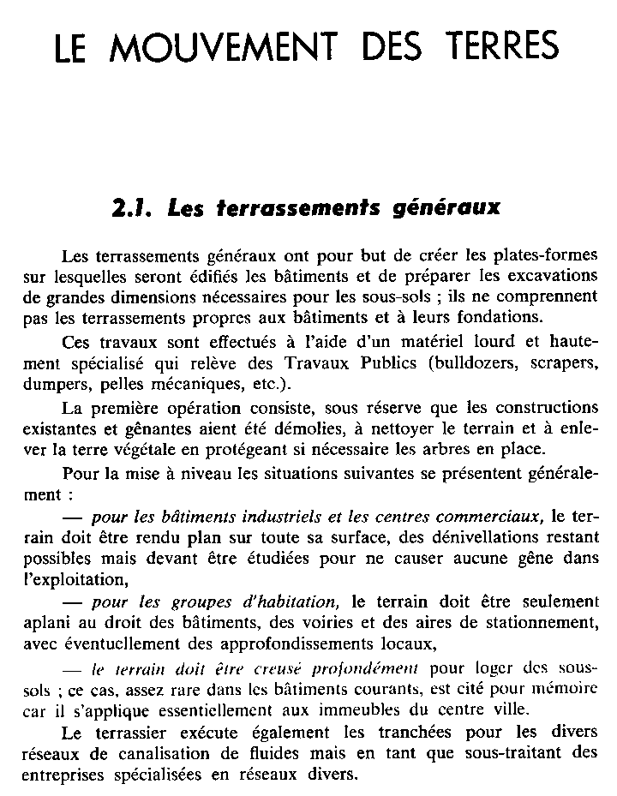

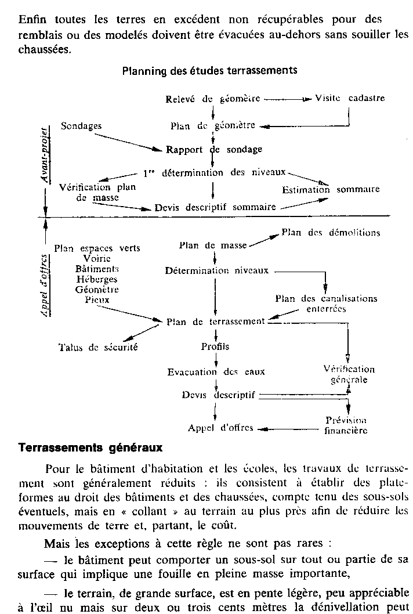

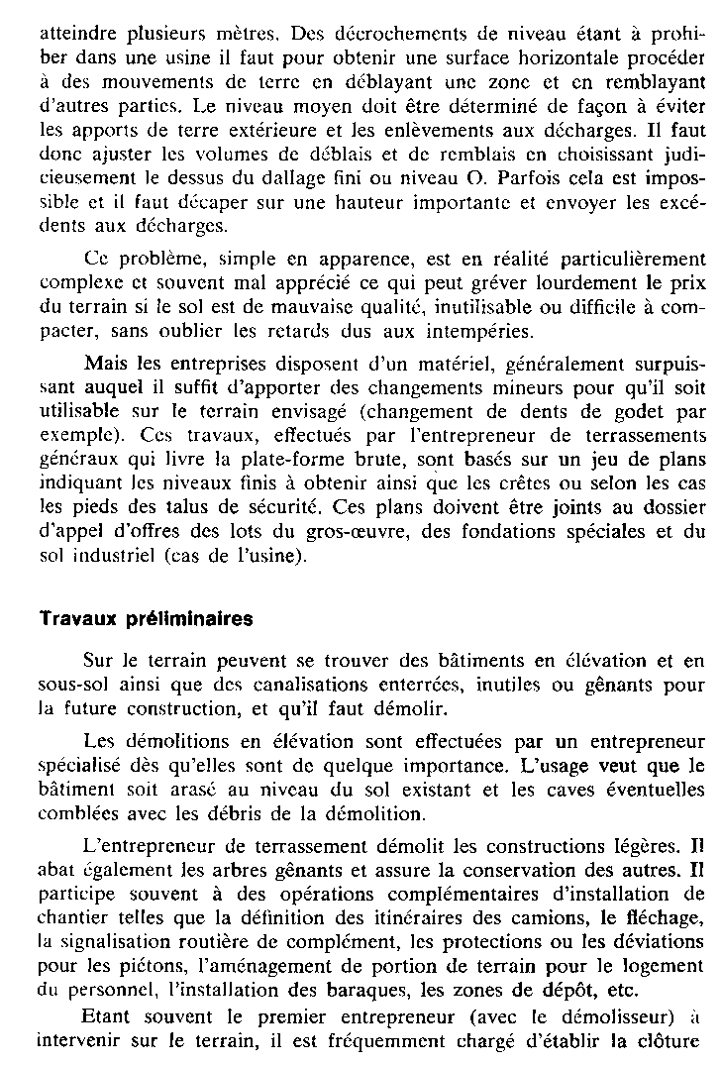

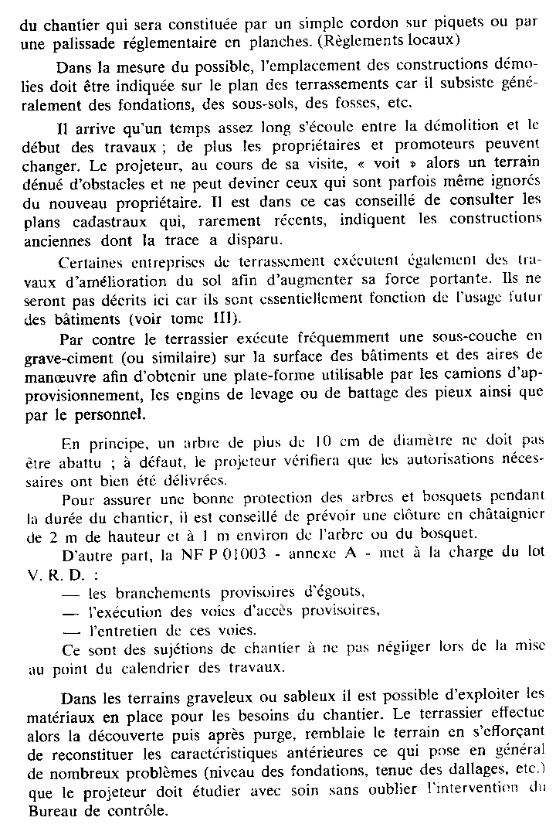

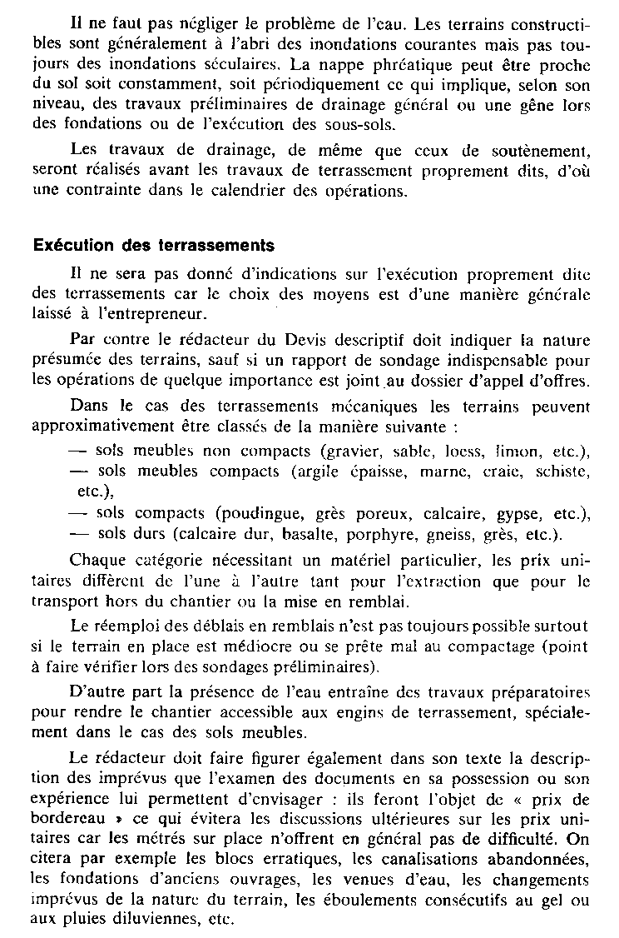

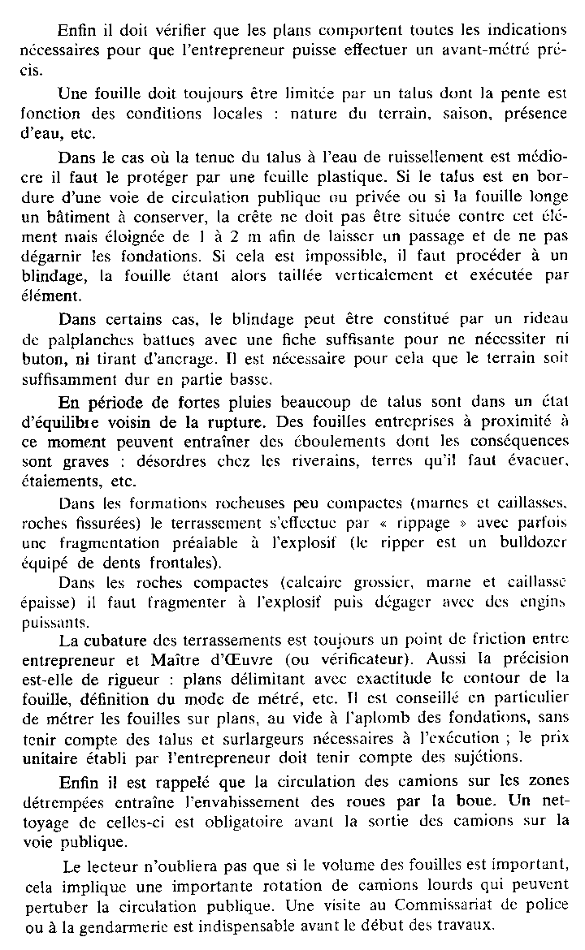

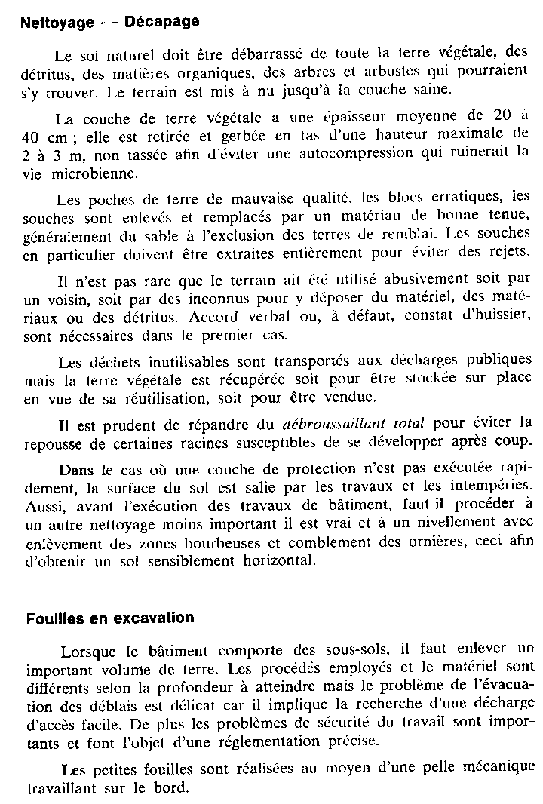

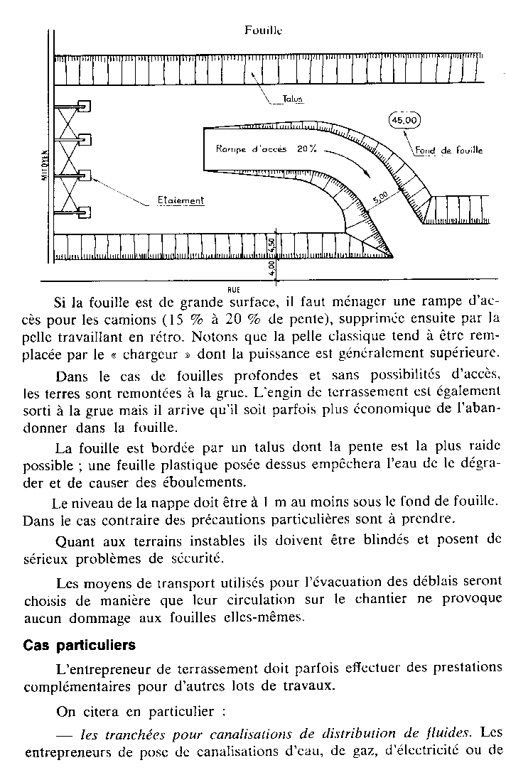

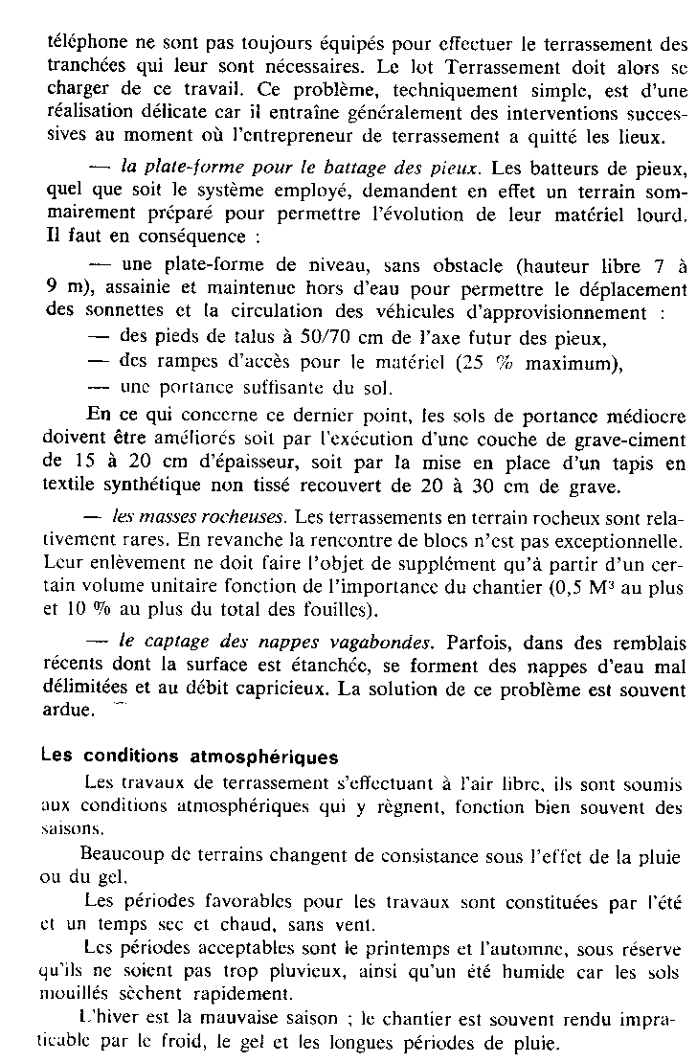

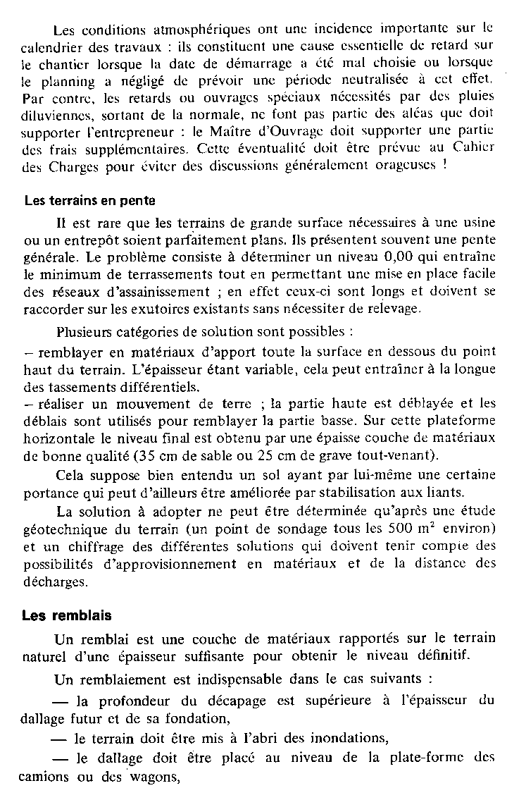

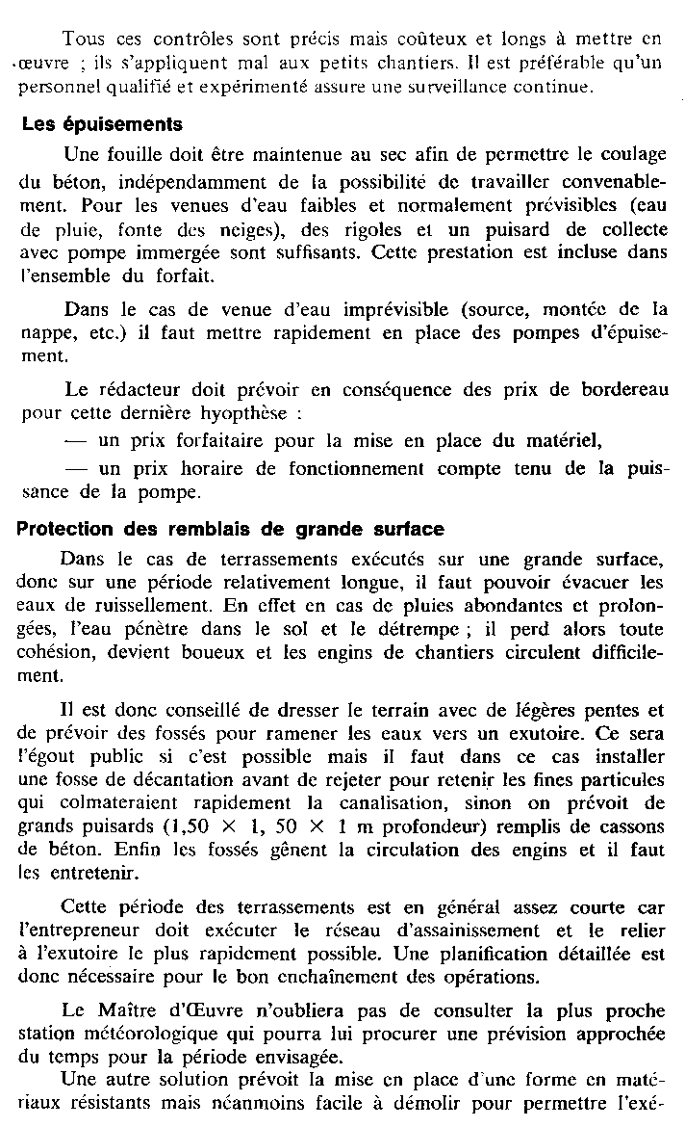

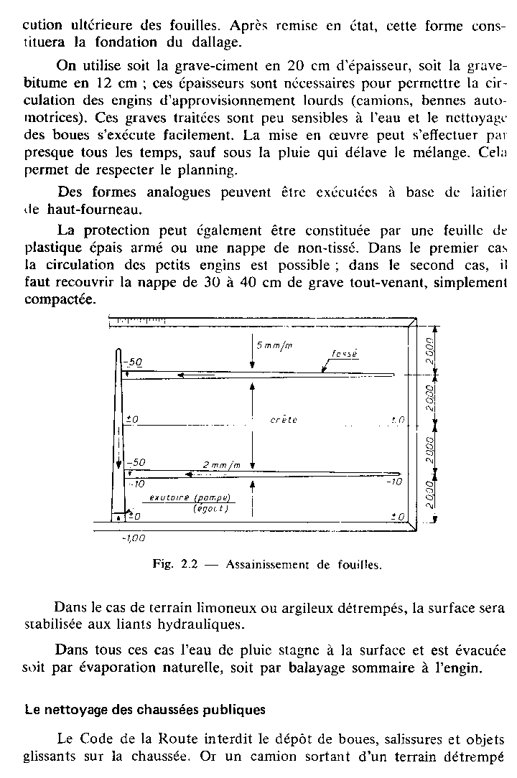

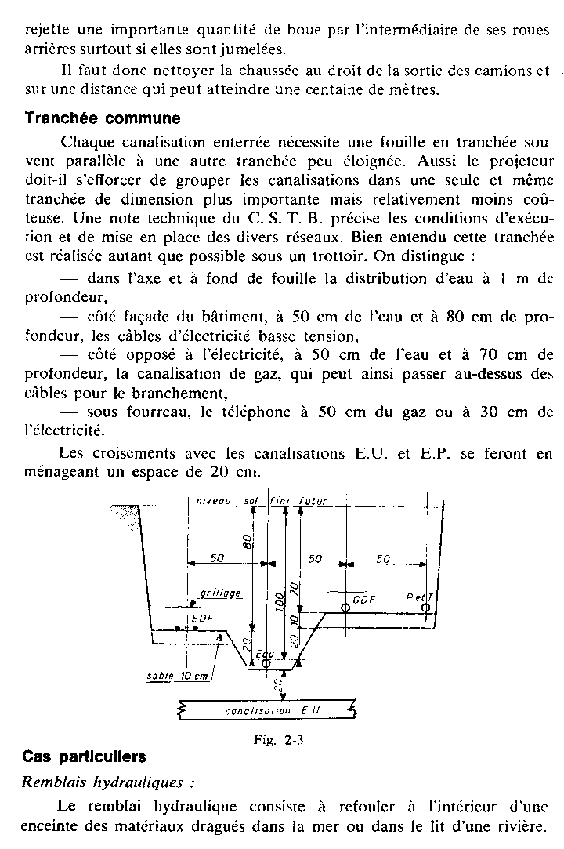

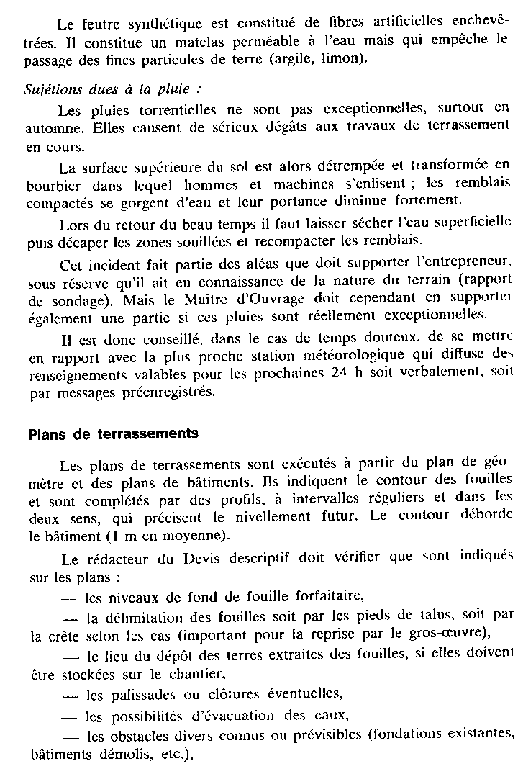

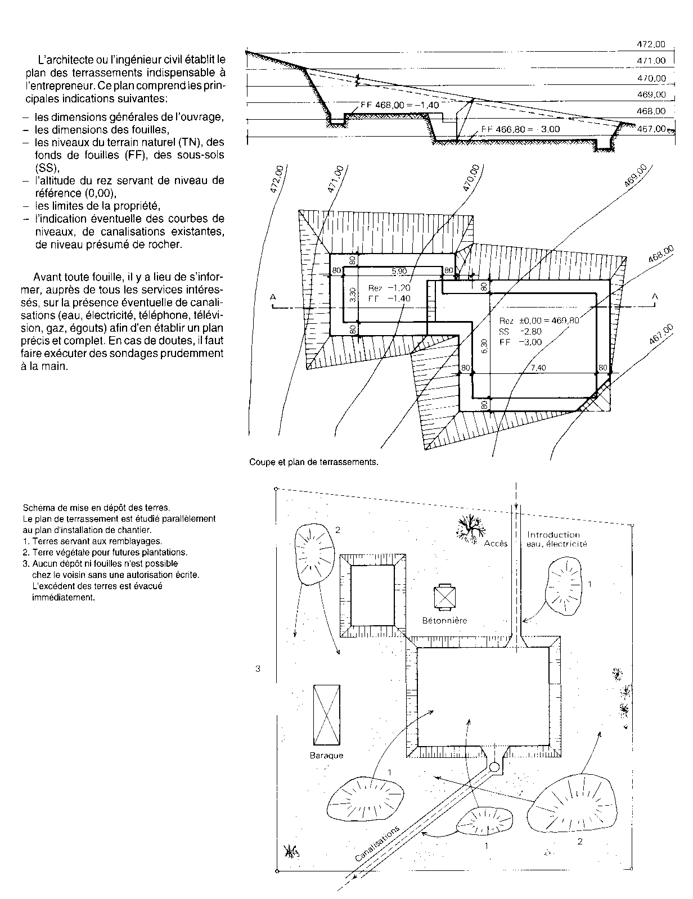

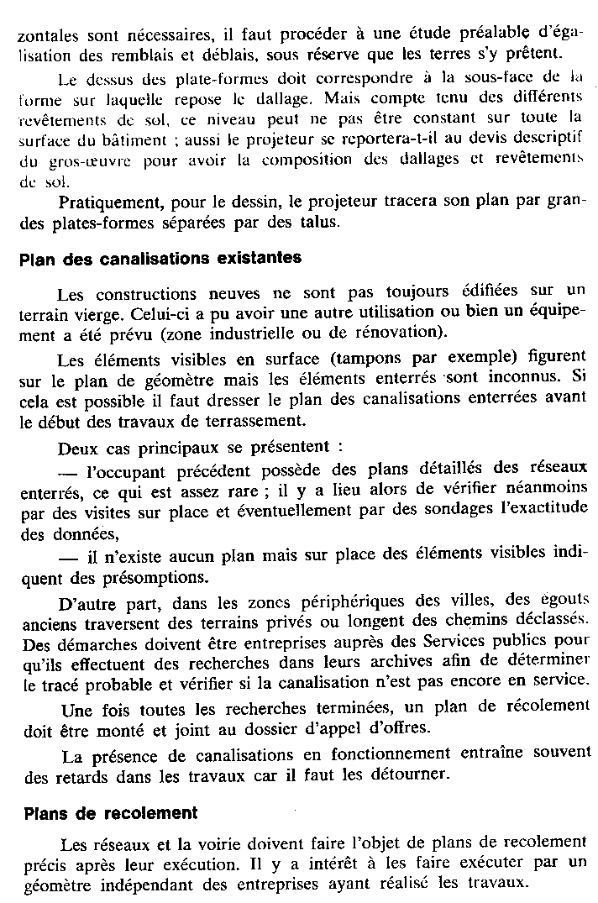

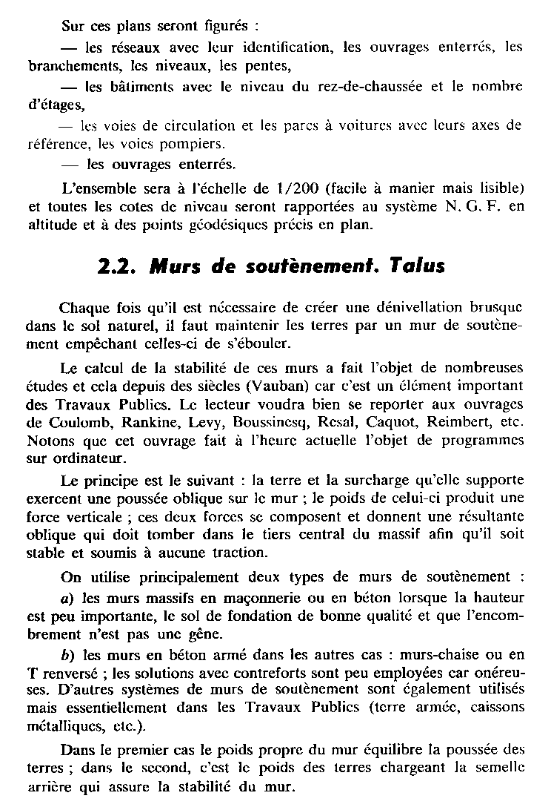

- Murs de soutènement. Talus

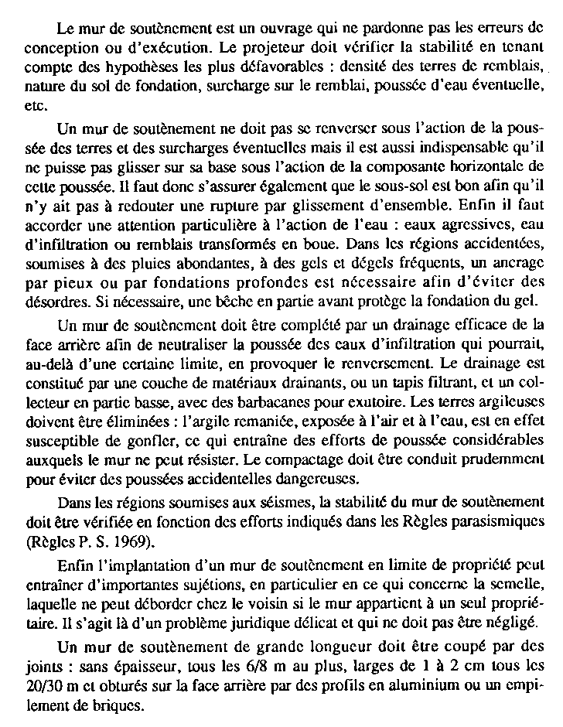

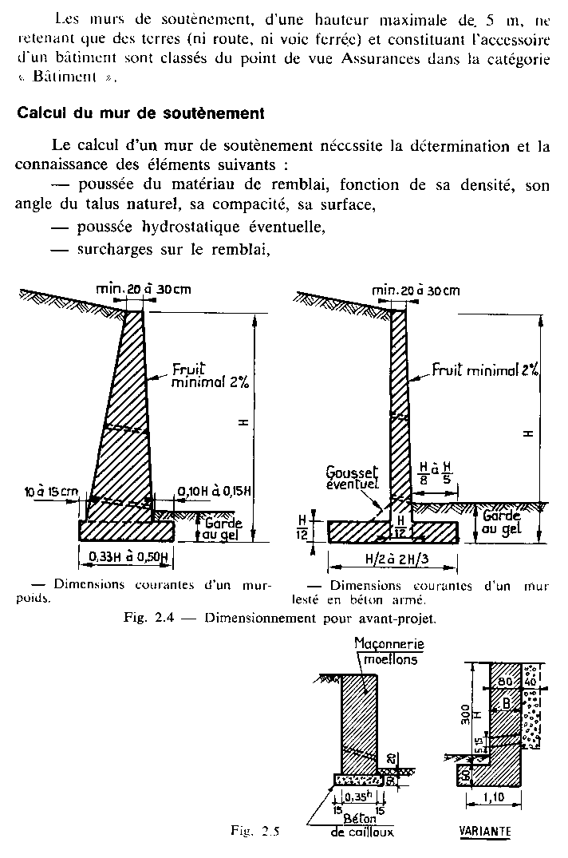

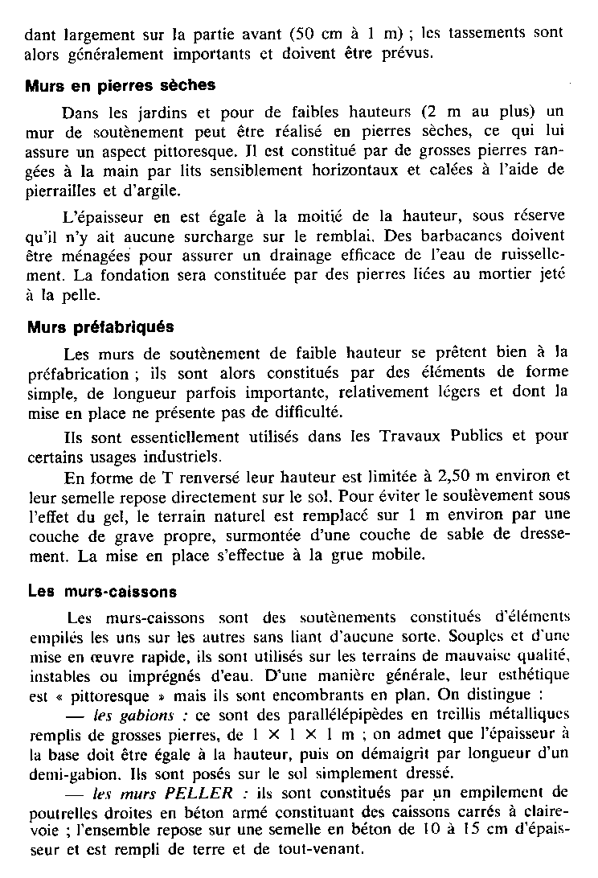

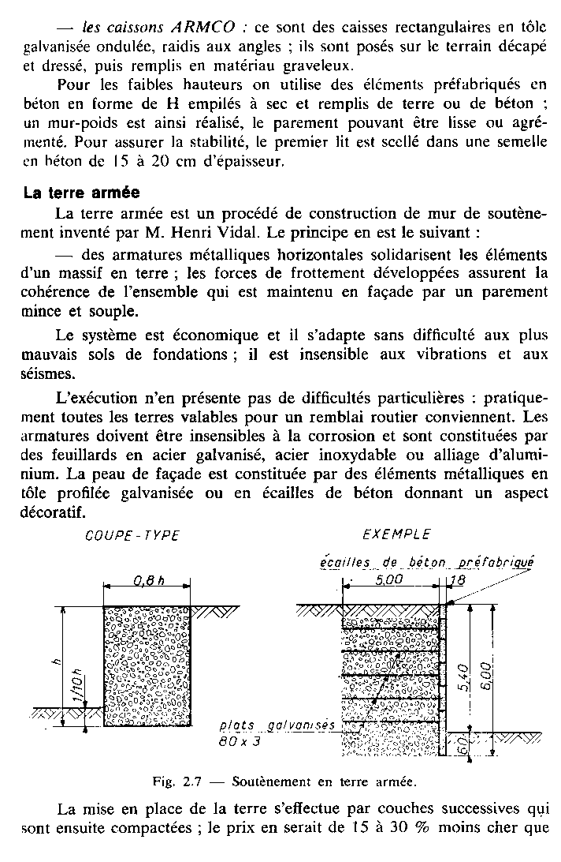

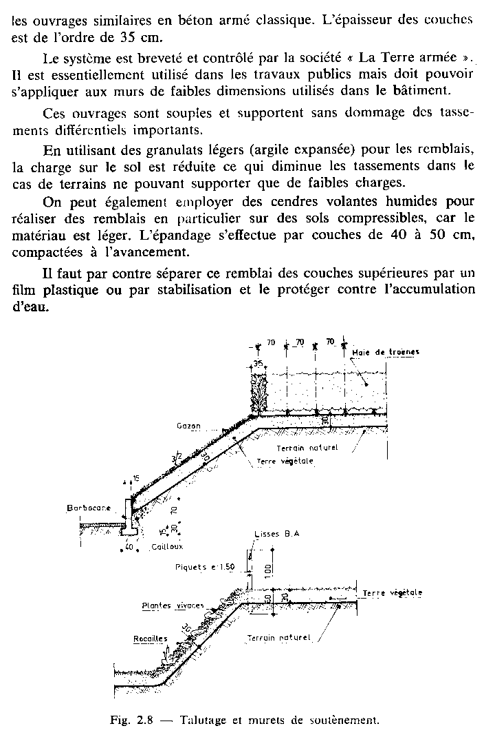

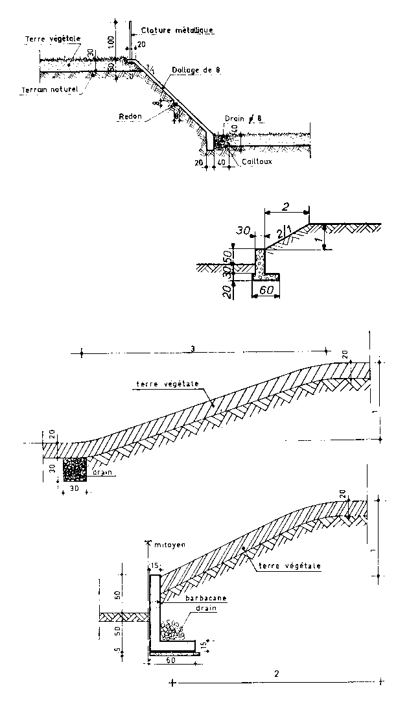

Caractéristiques des terrains de terrassements
Classification des terrains. Talus.
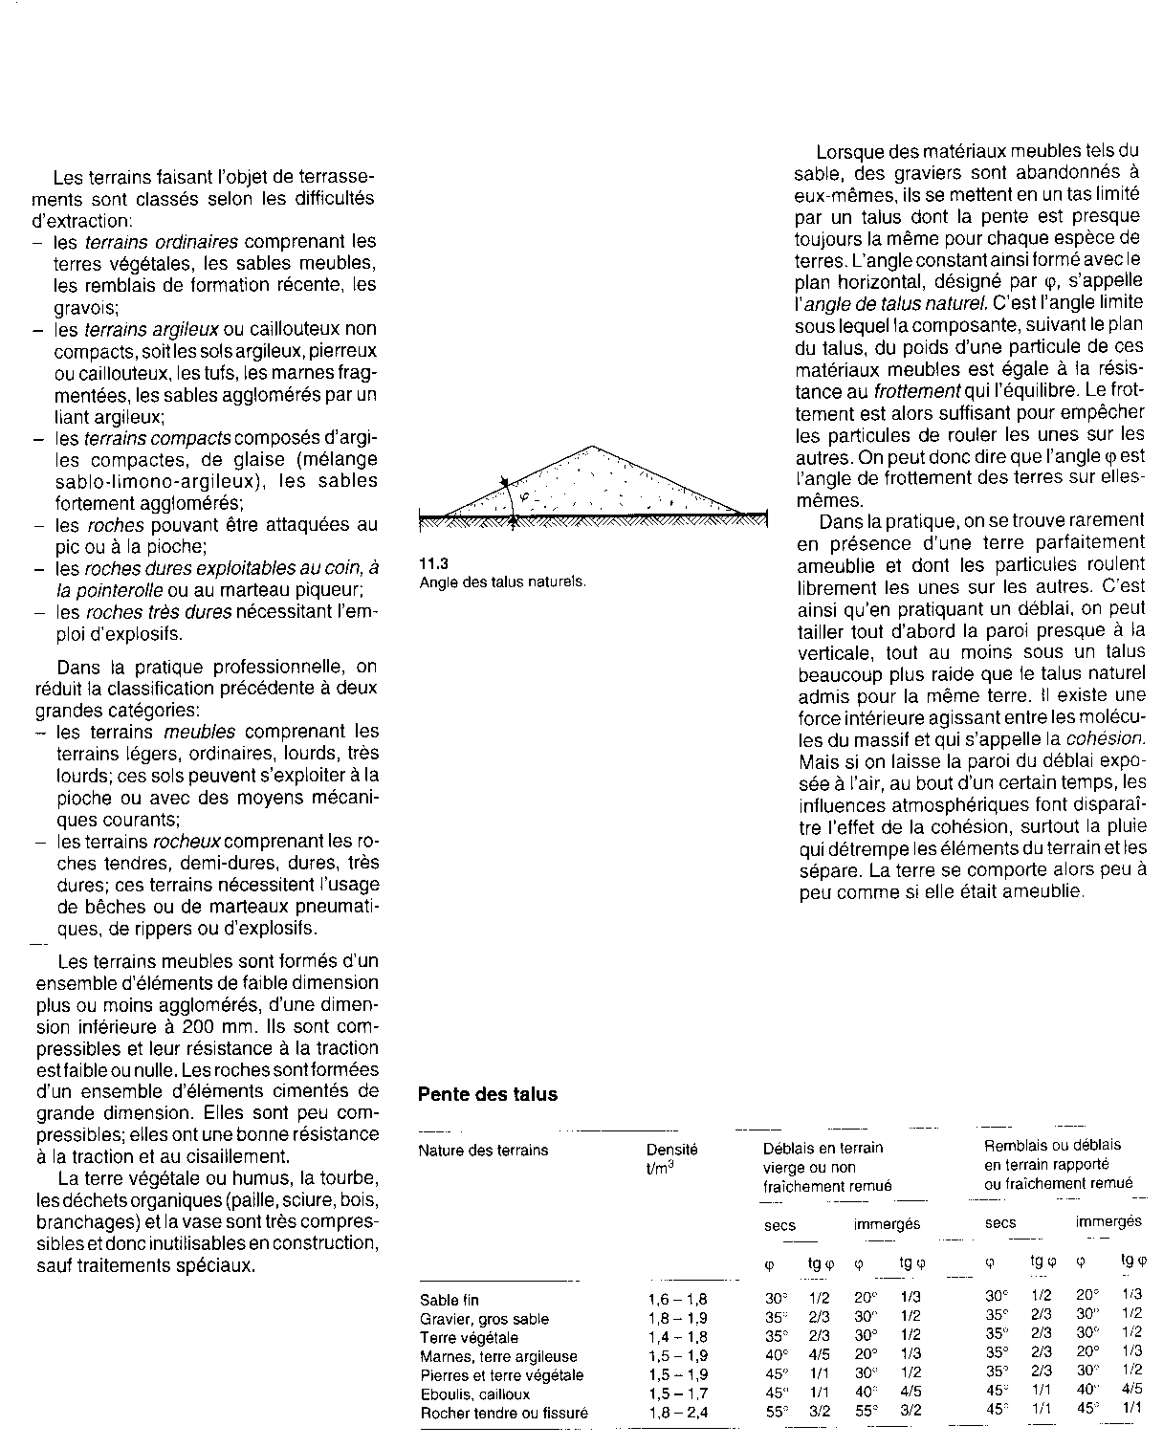

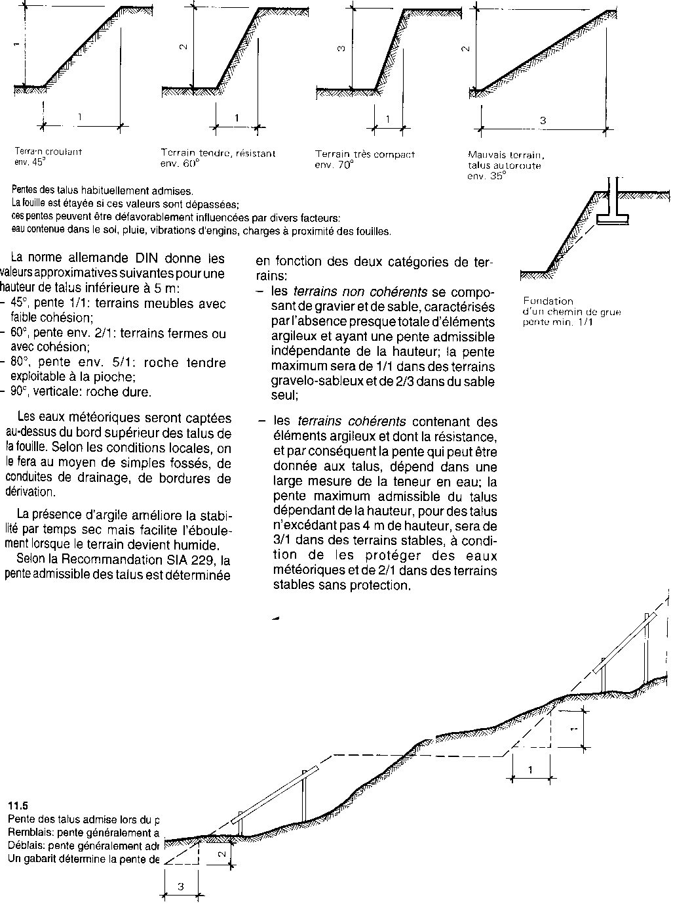

II. DOCUMENTS DE BASE POUR LES PROJETS

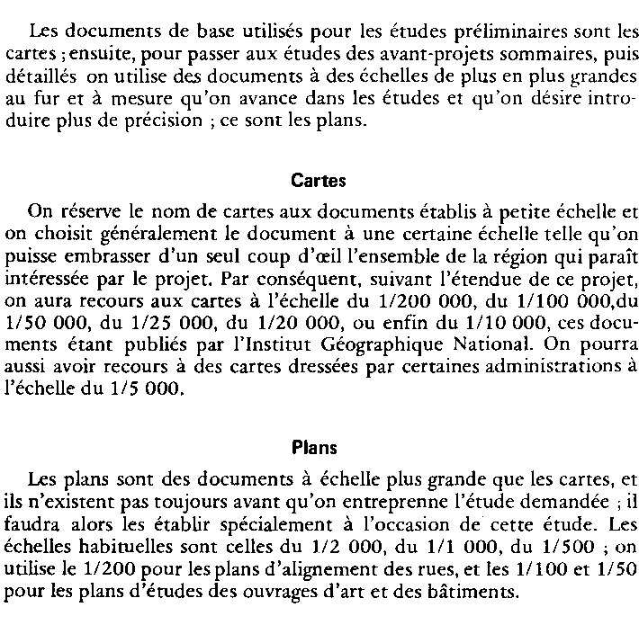

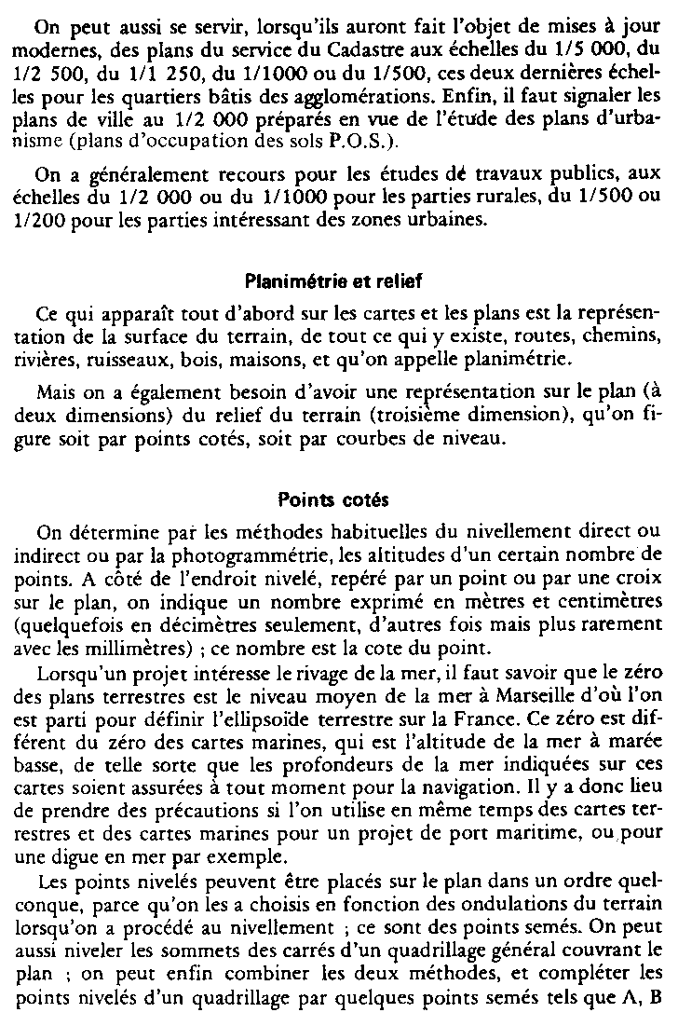

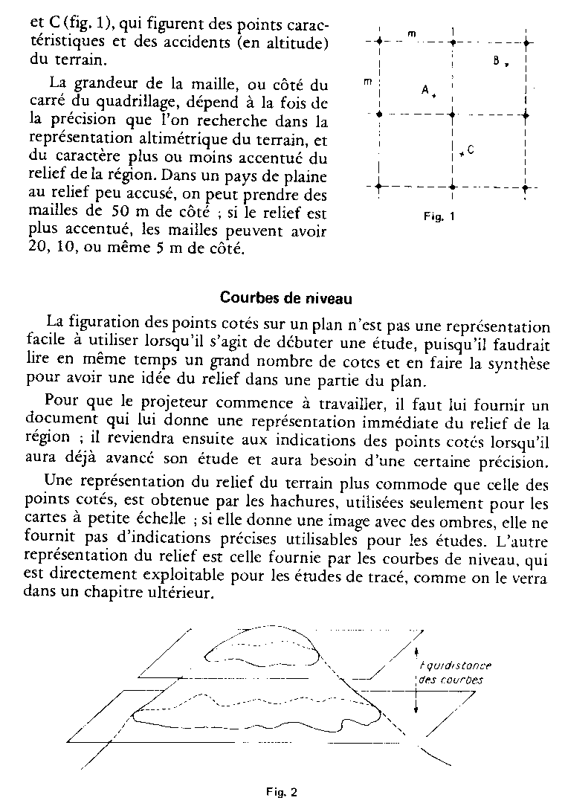

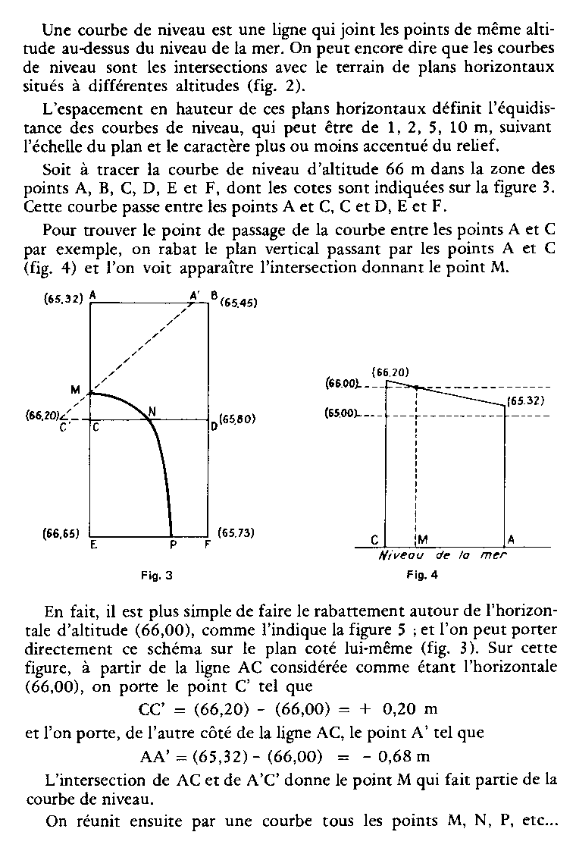

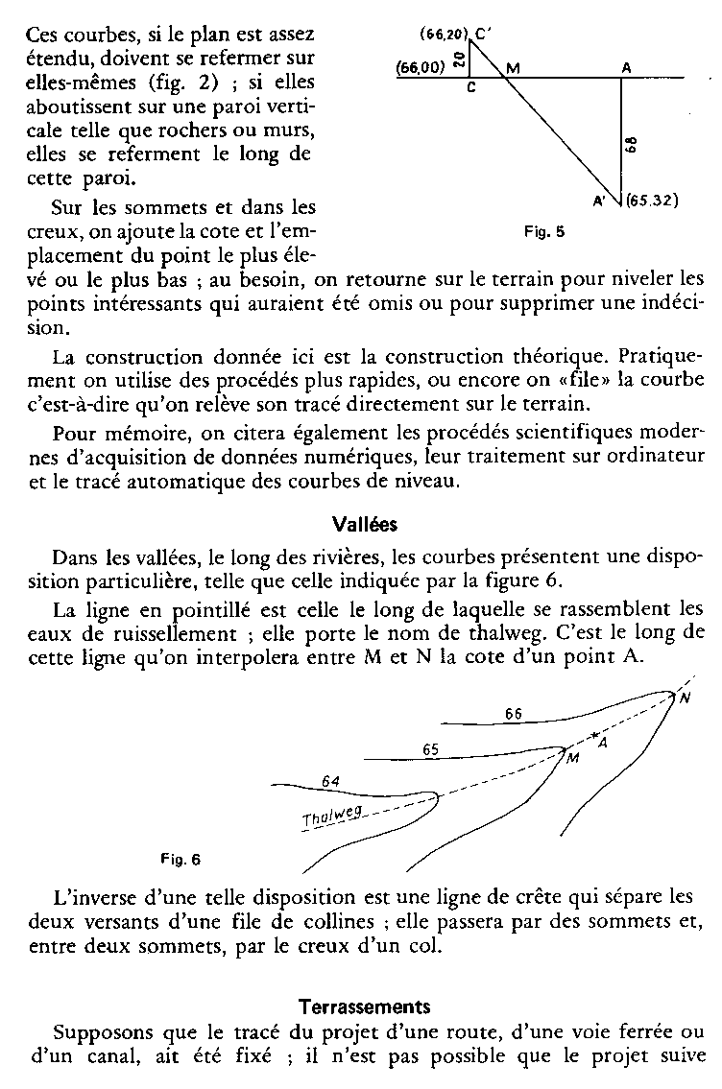

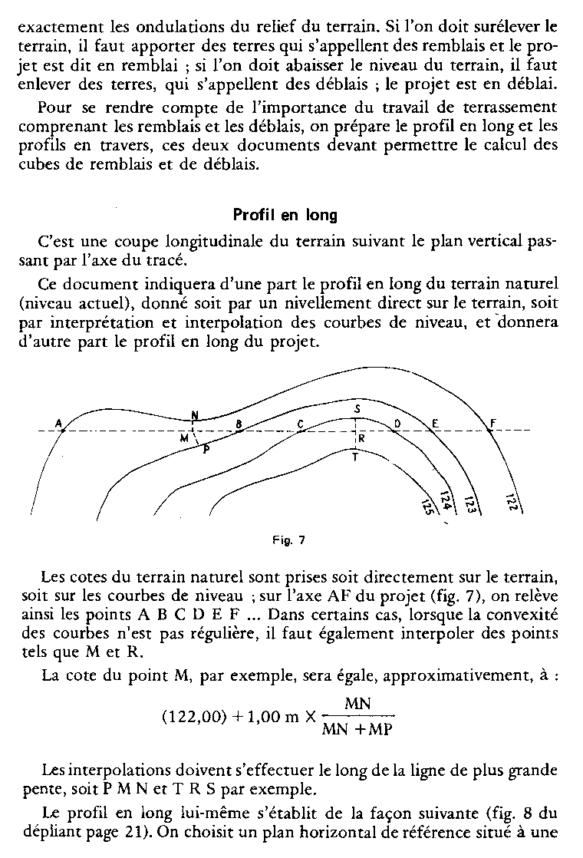

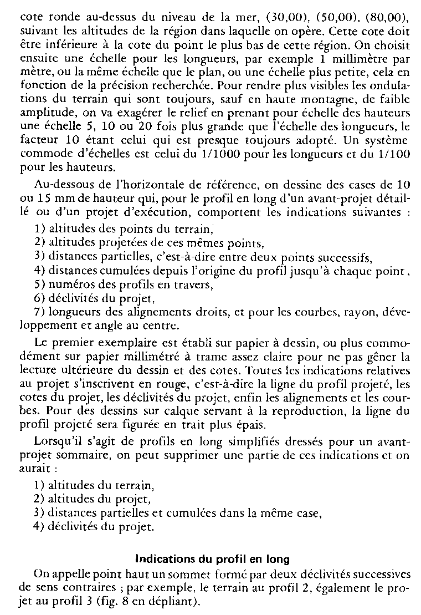

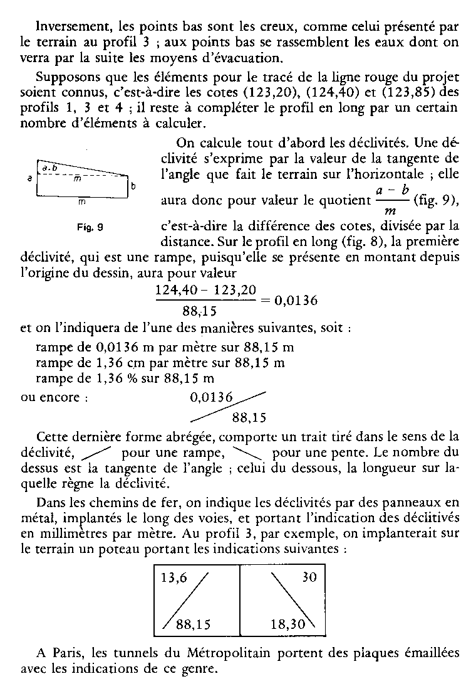

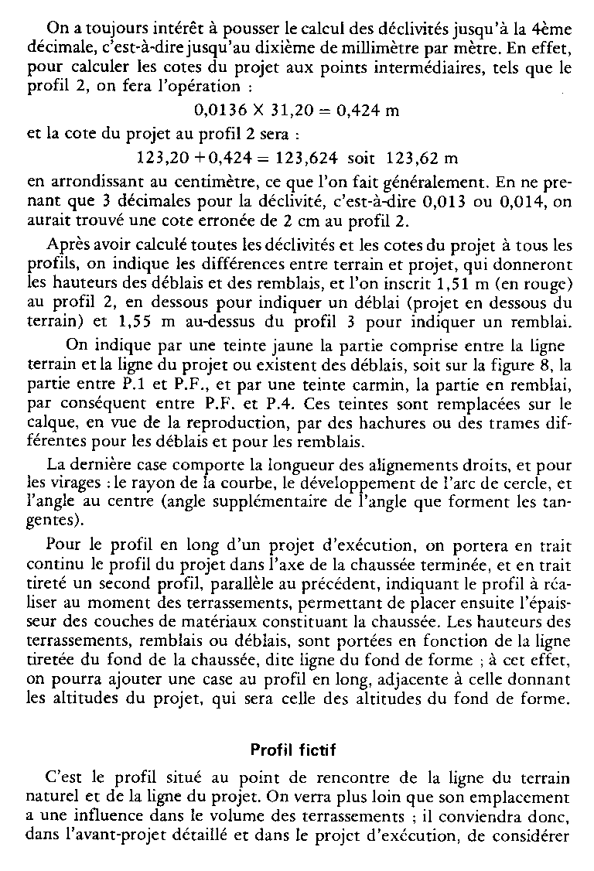

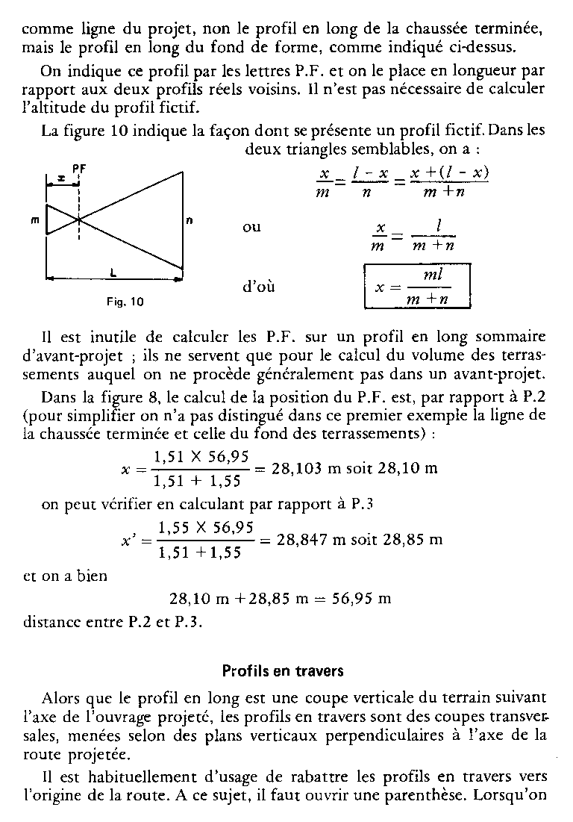

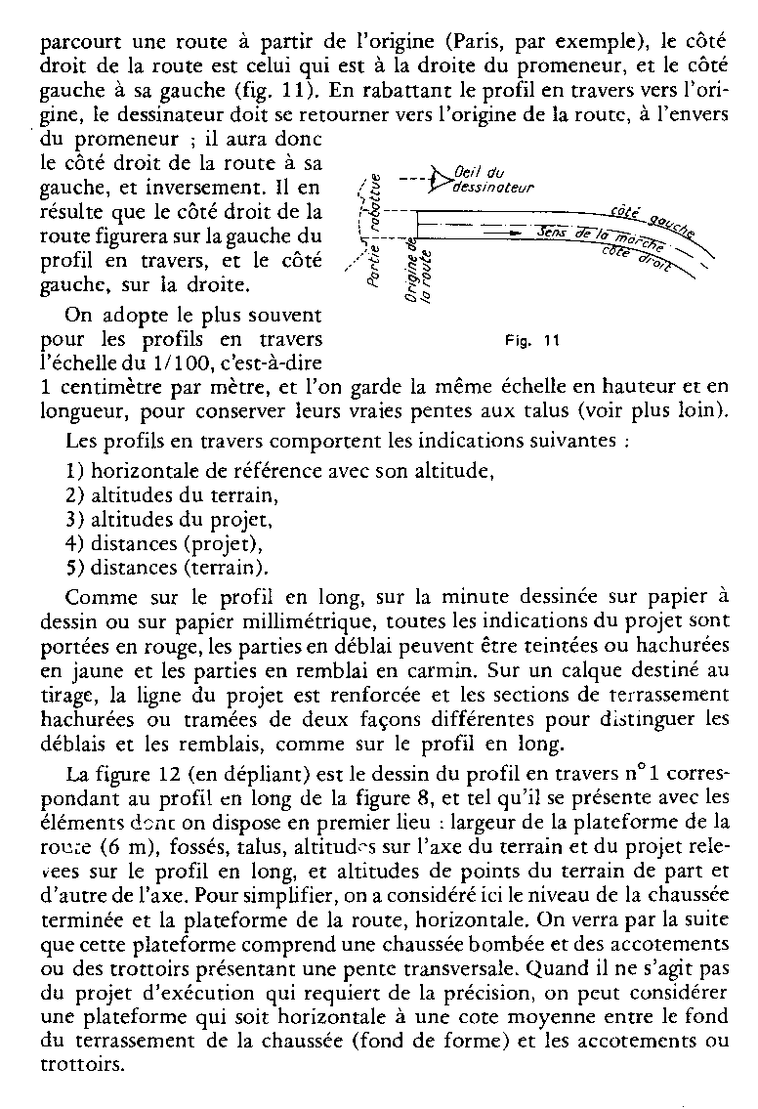

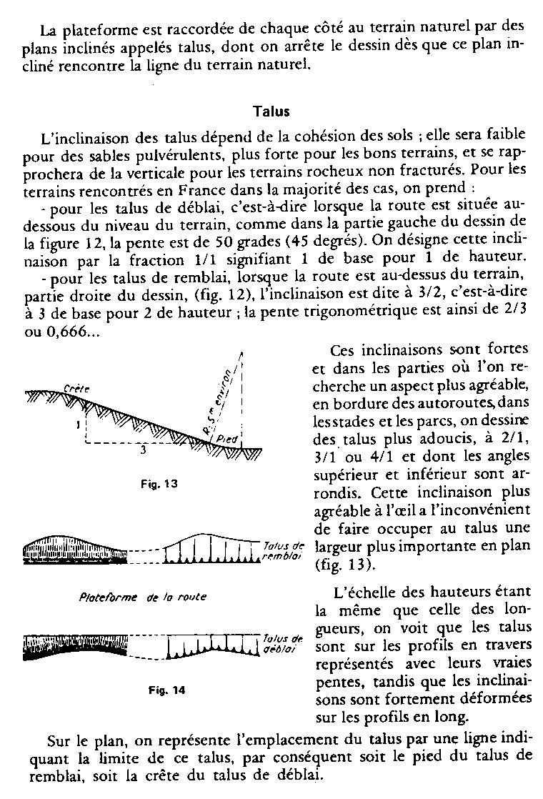

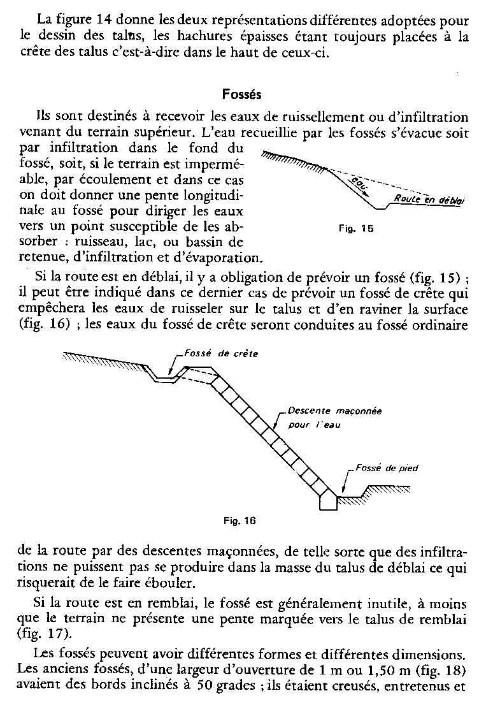

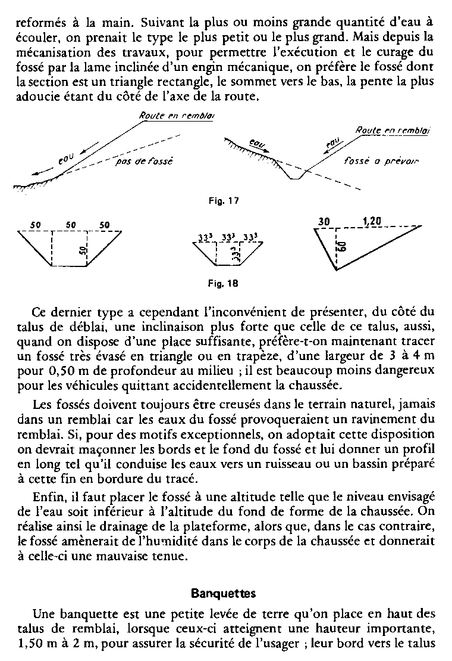

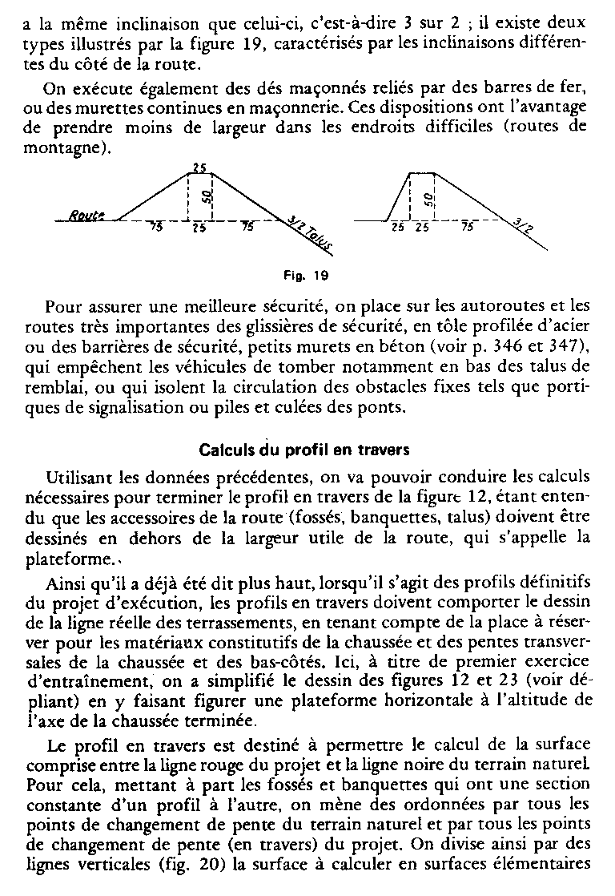

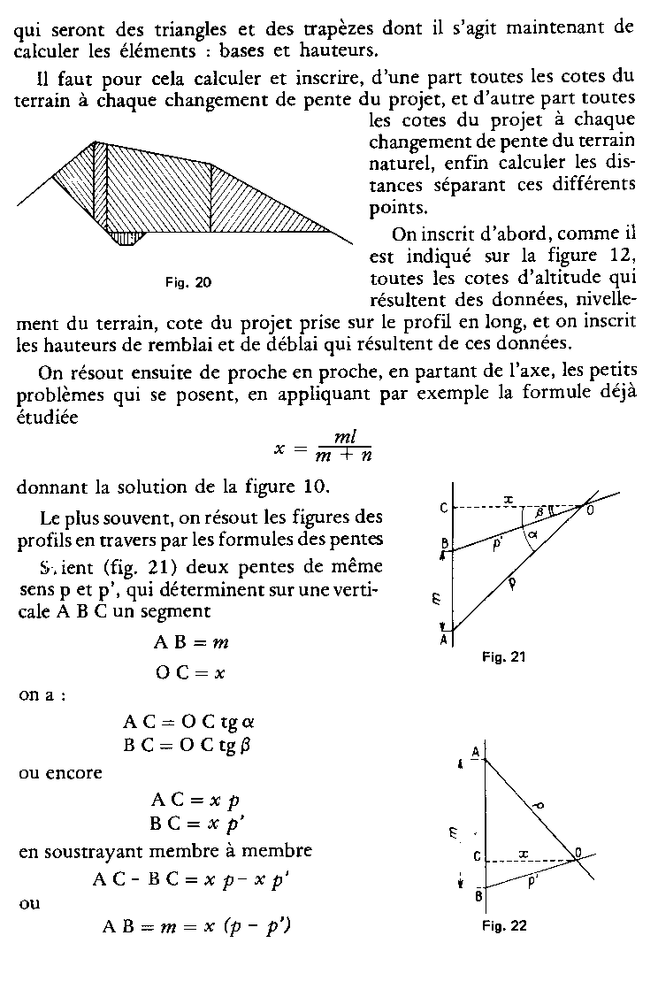

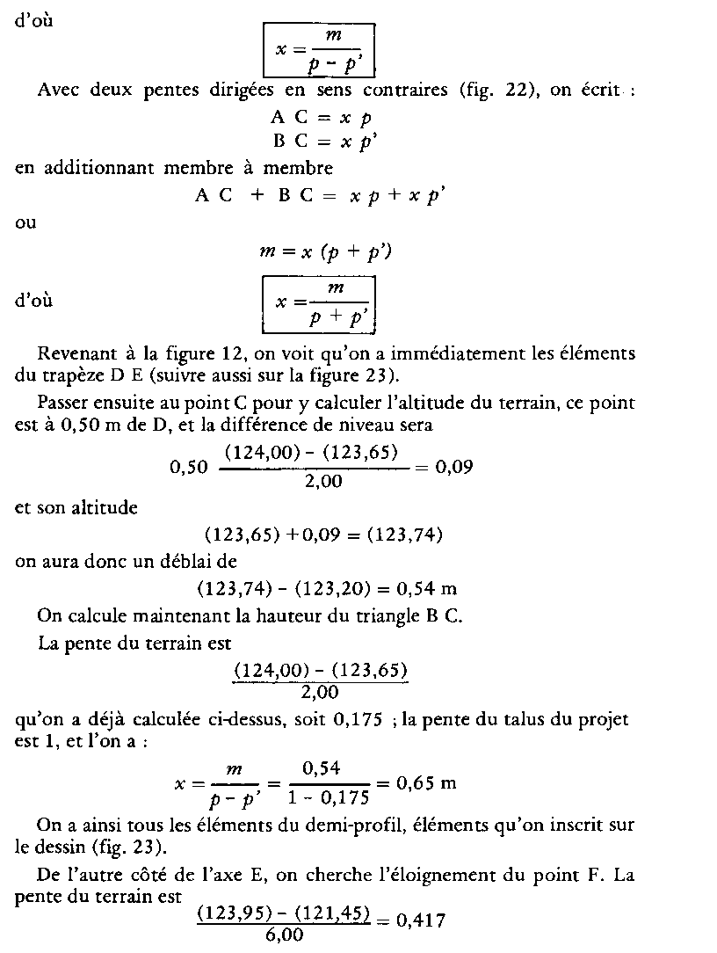

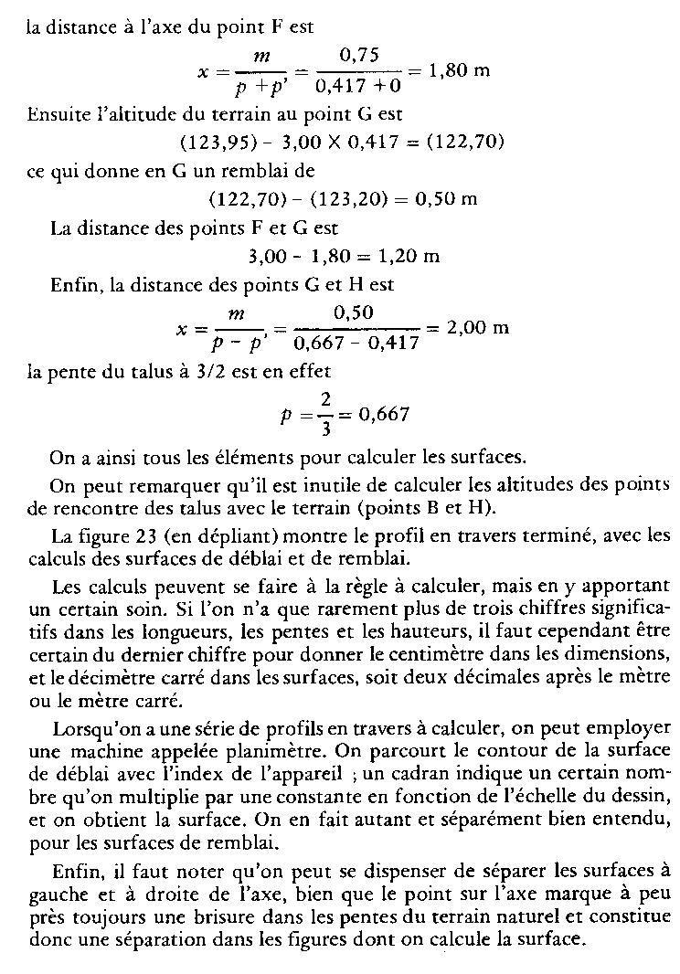

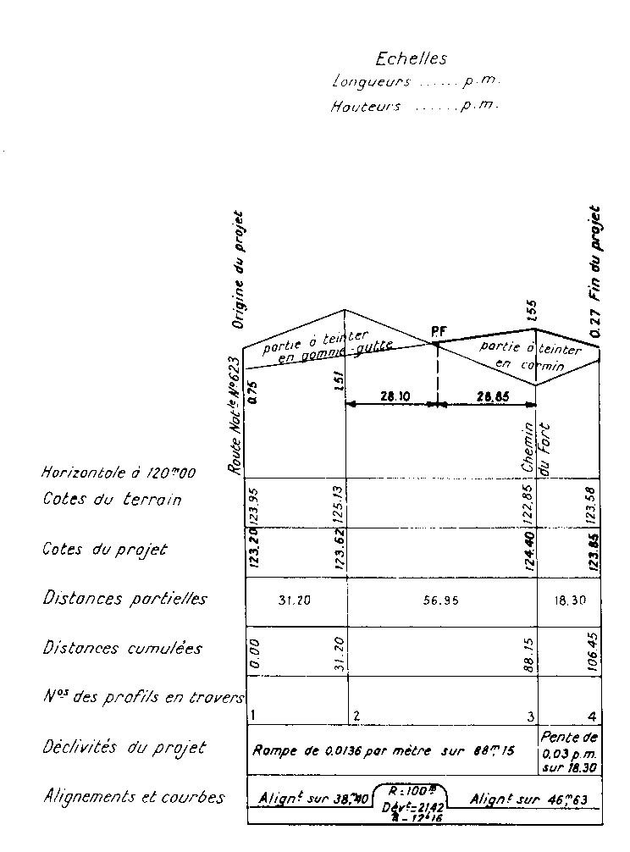

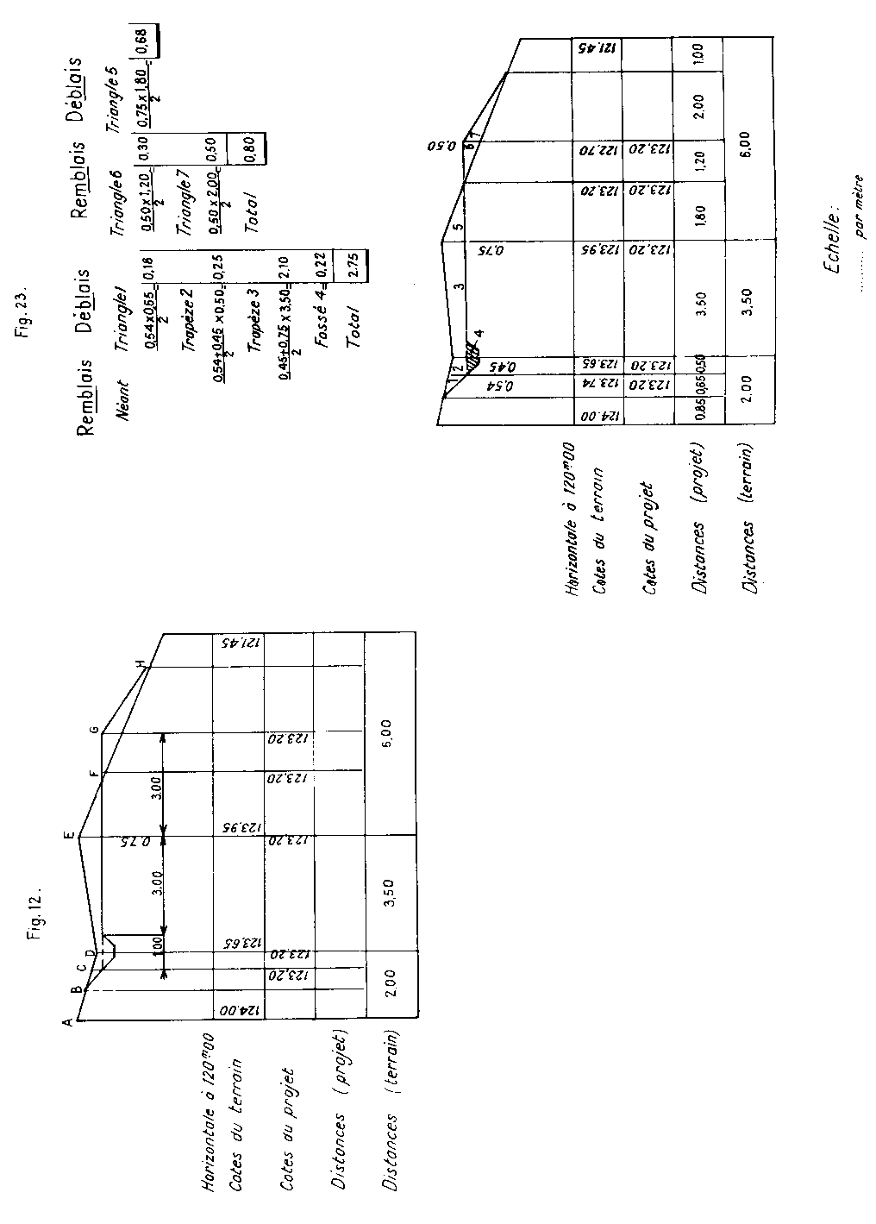

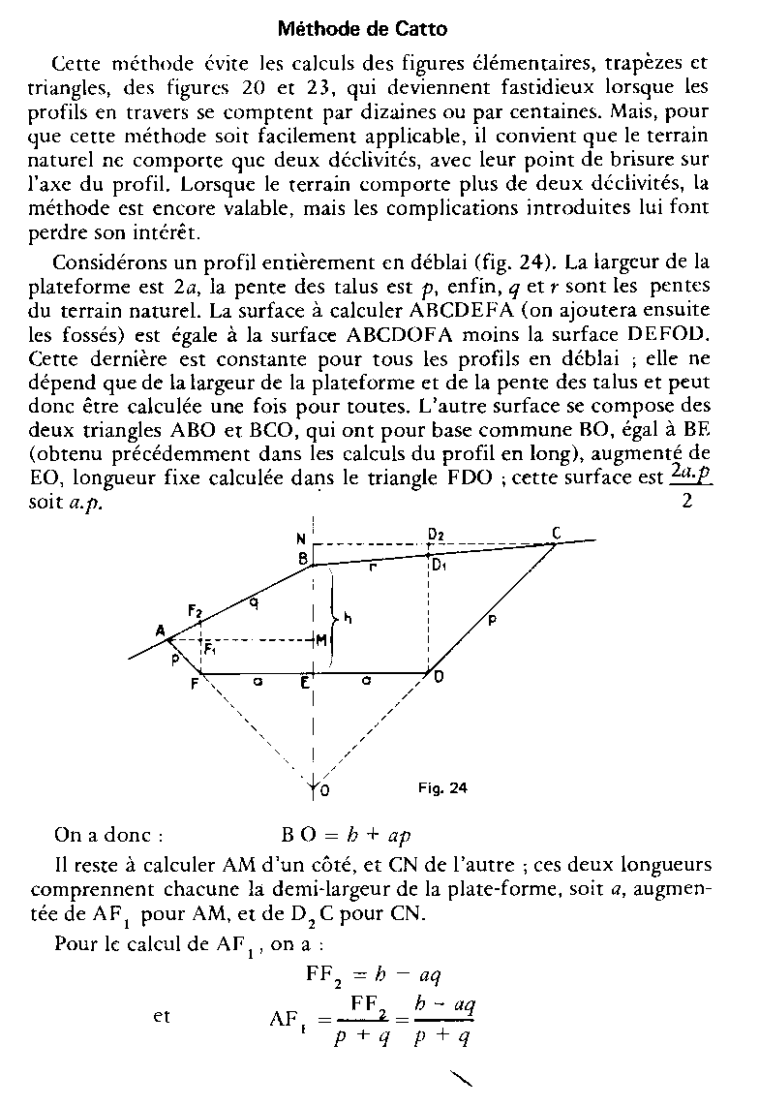

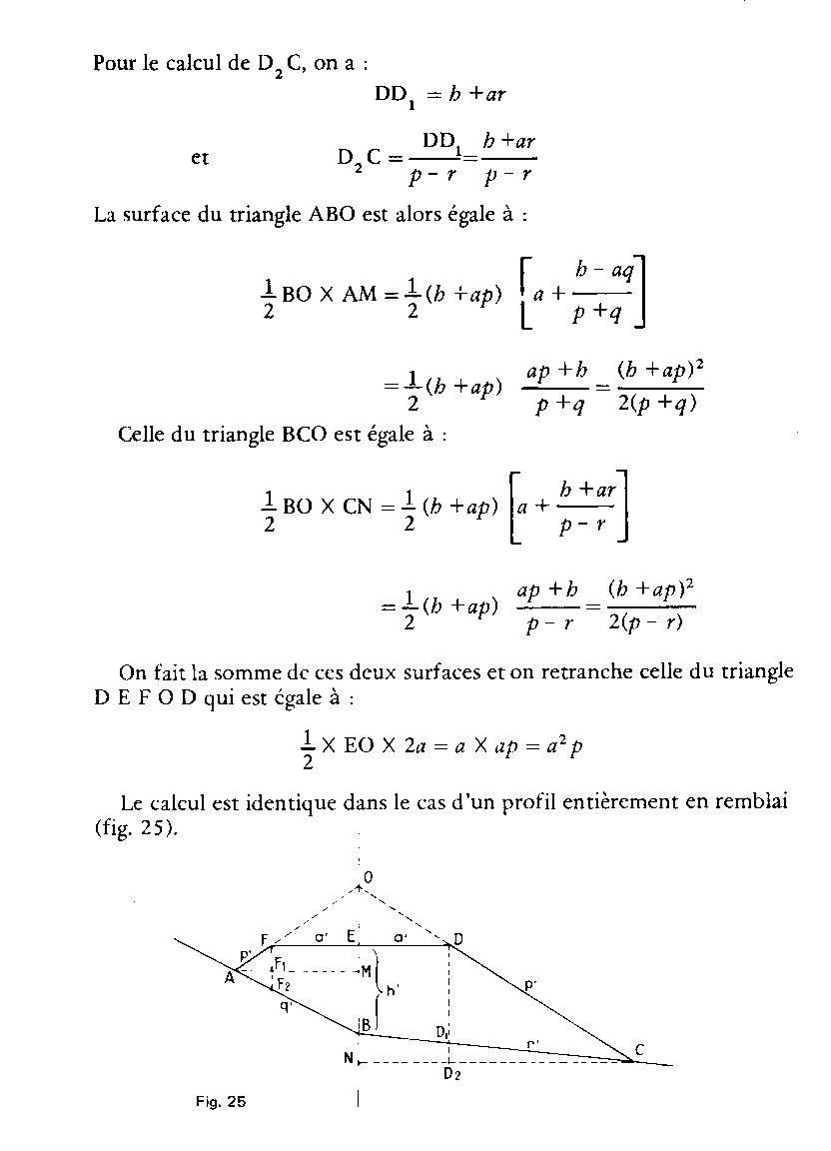

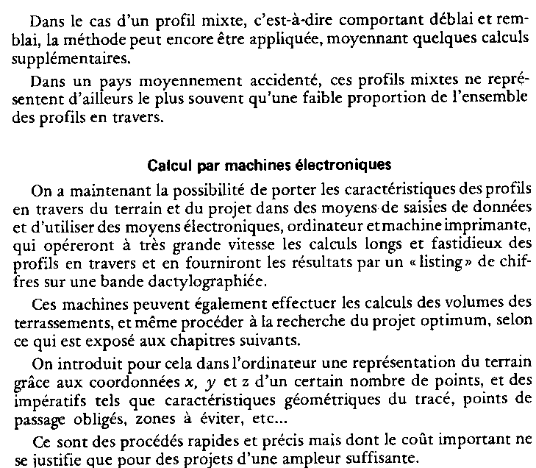

Application

La construction graphique sur ordinateur à l’aide d’un logiciel de DAO facilite le travail du projeteur puisque les calculs sont effectués simultanément au dessin : il suffit de relever les positions des points dans un repère associé au profil. De plus, les éléments répétitifs tels les symboles, les cartouches, le profil type de la chaussée peuvent être mis en mémoire sous forme de bloc et rappelés si besoin.

Énoncé : à partir des données du tableau suivant, déterminez le profil en long qui minimisera les cubatures et les mouvements de terre en essayant d’équilibrer les volumes de remblai et de déblai, sachant que la déclivité ne doit pas dépasser 4 %, que tout raccordement dans le sens du profil en long est réalisé par un arc de cercle d’un rayon d’au moins 2 500 m et que la route est horizontale au départ et à la fin de la portion de projet étudiée. La largeur de la chaussée est de 10 m, le dévers du revêtement est de 2 % de part et d’autre de l’axe de la chaussée, la pente des talus de 2/1, les fossés ont une largeur de 20 cm en fond pour une profondeur de 30 cm.

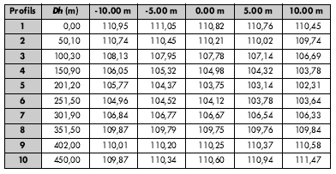
Le tableau précédent donne les altitudes relevées à chaque profil en travers : à l’axe, colonne 0,00 m, à – 5,00 m et – 10,00 m à gauche de l’axe et à 5,00 m et 10,00 m à droite de l’axe. Dh représente la distance horizontale cumulée à chaque profil depuis l’origine.

Résolution graphique à l’aide d’AutoCAD LT
Commencez par la création des calques utiles au dessin : un calque PROJET en rouge, un calque TN en vert. Réglez l’unité de sortie sur papier pour que l’on puisse dessiner directement en mètres : case de dialogue IMPRIMER du menu FICHIER, dans l’encadré Échelles, entrez les valeurs suivantes :
1000 mm tracés = 1 unité dessin (1 000 mm dans la réalité = 1 unité écran).

Préparation du dessin
Créez un style de texte PROJET dont le texte sera en italique et la hauteur des caractères de 2,5 mm sur papier. Commande STYLE¿ nom du style PROJET¿ police ROMANS.SHX¿ hauteur 0.0025¿ angle d’inclinaison 15¿ (degrés) ; pour toutes les autres questions, répondez par ¿ qui valide les valeurs par défaut.
Créez de même un style TN qui servira à tous les textes relatifs au terrain naturel :
commande STYLE¿ nom du style TN¿ police ROMANS.SHX¿ hauteur 0.0025¿ angle d’inclinaison 0¿. Ceci permettra de dessiner les éléments de mise en page (textes et cartouches) en mètres ; par exemple, un format A4 aura pour dimensions 0,21 m par 0,297 m. Nous utiliserons ensuite les possibilités de l’espace papier pour régler l’échelle de sortie des profils.

Remarque
L’espace papier d’AutoCAD, dans lequel on bascule en cochant l’option ESPACE PAPIER du menu VUE, permet de faire de la mise en page ; on peut y juxtaposer plusieurs fenêtres qui sont autant de vues différentes des objets dessinés dans l’espace objet. On peut ainsi représenter un seul et même objet vu de plusieurs perspectives différentes. C’est la facilité de la mise à l’échelle grâce à la commande Zoom option XP spécialement conçue pour préparer la sortie sur papier.

Dessin du profil en long du terrain naturel
Dans le calque TN, dessinez en poly ligne le profil du terrain naturel : POLYLIGNE¿ du point 0,110.82¿ au point 50.1, 110.21¿ au point 100.3,107.78¿ etc. au point 450,110.6¿

Dessinez le plan de comparaison, par exemple à 102 m, et la position des profils en travers : LIGNE¿ du point 0,102¿ au point 450,102¿ puis LIGNE¿ de l’extrémité de chaque tronçon de la polyligne à perpendiculaire à la droite figurant le plan de comparaison.

La visibilité du relief doit être accentuée pour la recherche du tracé du profil en long de la route. Multipliez par 10 la hauteur de chaque droite verticale marquant un profil en travers. Commande ECHELLE¿, sélection de l’objet : cliquez sur une droite, point de base : intersection entre la droite et le plan de comparaison, facteur d’échelle 10¿
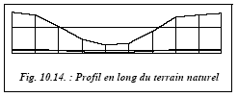 | Répétez ceci pour chaque profil (voir le résultat fig. 10.14.). Pour cette série de tracé où les accrochages extrémité et intersection sont très utilisés, passez en accrochage permanent (touche F3 ou menu OPTIONS / ACCROCHAGE AUX OBJETS, cochez les deux cases Extrémité et Intersection). N’oubliez pas de désactiver cet accrochage permanent en fin d’opération, par exemple, en appuyant à nouveau sur la touche F3.

Choix du tracé du profil en long du projet
Pour réaliser au mieux l’égalité des remblais et déblais, il faut trouver une droite horizontale qui partage le terrain naturel en deux surfaces égales. Ceci peut se réaliser graphiquement. Dans le calque PROJET, dessinez à vue une ligne séparant la figure en deux surfaces équivalentes (fig. 10.14.), puis mesurez la surface de remblai et les surfaces de déblai avec la commande AIRE : cela peut être très rapide si on est en accrochage permanent intersection et si on utilise l’option Ajouter pour obtenir directement la somme des deux surfaces de déblais qui sont séparées. Par approximations successives, en positionnant une ligne à 157,61 m on obtient deux surfaces de l’ordre de 5 190 m2. Dessinez la position réelle de cette droite qui est à l’altitude 102 + (157,61 – 102) / 10 = 107,561 m ; cela peut se faire graphiquement en appliquant la commande ECHELLE avec un facteur d’échelle de 0.1.
Il reste à positionner le tracé du profil en long de la route le plus symétriquement possible par rapport à cette droite.
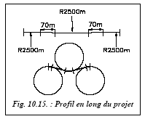 | Le tracé est choisi en fonction de critères de visibilité, de déclivité maximale, du type de route, etc. Nous choisissons pour simplifier un tracé symétrique composé de trois parties circulaires d’un rayon de 2 500 m, raccordées par des alignements droits d’une longueur de l’ordre de 70 m (voir fig. 10.15.).

Dessin du cercle de gauche : commande CERCLE ¿ de centre l’extrémité gauche de la ligne de partage et de rayon 2 500¿

Dessin du cercle de droite : COPIER¿ le cercle précédent (option Dernier objet dessiné) de l’extrémité gauche de la ligne de partage vers l’extrémité droite.

Demandez un Zoom Etendu pour voir l’ensemble du dessin.

Dessin du cercle central : CERCLE¿ option TTR¿ (tangent, tangent, rayon), tangent aux deux autres cercles en partie supérieure, rayon 2 500¿

Pour obtenir des alignements droits entre les parties circulaires, DEPLACER¿ le cercle central de 0.5 m vers le haut puis dessinez deux segments tangents aux deux cercles : LIGNE¿ de tangent à tangent... (voir figure 10.15. : l’allure réelle est en haut de la figure, seuls les arcs de cercles de raccordement sont dessinés ; en bas, un schéma permet de mieux visualiser l’allure du raccordement). Pour réduire les cercles aux arcs de cercles, utilisez la commande COUPURE¿ (option P pour premier point) ; attention au sens positif de rotation, donnez les intersections comme points de coupure.

Positionnement du profil du projet sur le terrain naturel
et lecture des points caractéristiques

On cherche à positionner le profil en long du projet (fig. 10.16. et 10.17.) symétriquement sur la droite de partage du terrain naturel (fig. 10.14.). Pour cela, DEPLACER¿ l’ensemble du profil du projet depuis le MILieu de l’un des deux segments de raccordement de 70 m au point perpendiculaire à la droite de partage (à sa position réelle). Il ne reste plus qu’à lire les altitudes du projet au niveau de chaque profil en travers. Cela donne :
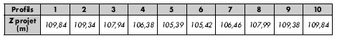

Il faut aussi connaître l’abscisse des profils fictifs : elles sont de 91,29 m, altitude 108,22 m et 292,31 m, altitude 106,18 m. On les ajoute en bleu sur le profil réel.

Pour exagérer le profil en long du projet de manière à améliorer la lisibilité, procédez de même que pour le terrain naturel au paragraphe 2.4.2. On déconnecte ensuite le profil réel du profil agrandi en déplaçant ce dernier en mode ORTHO vers le haut de l’écran (voir fig. 10.16.).

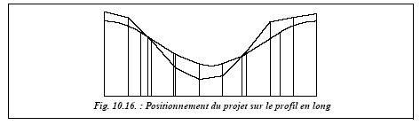

Dessin du profil complet en espace papier

Passez en espace papier, menu VUE / ESPACE PAPIER. Pour sortir ce profil sur format A4 horizontal, on dessine dans le calque 0 un RECTANGLE¿ du point 0,0¿ au point @0.297,0.21¿ (format A4 horizontal 29,7 cm par 21 cm). En espace papier, l’espace objet apparaît à l’intérieur de fenêtres qui sont dessinées avec la commande FMULT¿ (ou menu VUE / FENETRE EN MOSAÏQUE / 1 FENETRE). Dessinez cette fenêtre dans le format A4 en laissant une marge de 1 cm. L’espace objet complet apparaît dans cette fenêtre mais les objets à l’intérieur de la fenêtre ne sont pas directement accessibles. Seule la fenêtre globale peut être modifiée. Pour accéder aux objets situés à l’intérieur, il faut passer en espace objet local avec le raccourcis de commande EP¿ ou en cliquant sur le bouton E de la barre d’outils. On peut alors régler l’échelle de sortie grâce à la fonction Zoom option XP : le dessin doit être sorti à l’échelle 1/2 000 pour entrer dans le format A4 horizontal (450 / 2 000 = 0,225 m) : donc entrez la commande Zoom¿ 0.0005XP¿. L’espace objet apparaît alors comme il sera sur un format A4. Il reste à centrer les objets dans la fenêtre avec la commande PANoramique. Vous obtenez en format A4 l’équivalent de la figure 10.17. après avoir ajouté les lignes du cartouche de légende. Sur cette figure, la taille des textes a été augmentée pour la lisibilité.

Remarquez que la symbolisation des raccordements et des alignements employée dans la rubrique « déclivité projet » est différente de celle proposée à la figure 10.11.

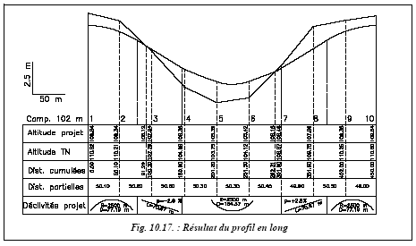

Les textes sont dessinés directement en espace papier dans leurs calques et polices respectives. Pour les textes écrits en vertical, on donne une orientation de 90 degrés.

Il reste à imprimer le graphique : menu FICHIER / IMPRIMER, réglez le format du papier de l’imprimante ou du traceur, son orientation (paysage) et lancez l’impression ; on peut aussi préparer la sortie papier de ce graphique sans utiliser l’espace papier, mais l’espace papier est plus performant et nous vous conseillons de toujours l’utiliser.

Dessin d’un profil en travers

Préparez un profil type de la chaussée qui resservira dans chaque profil en travers. En espace objet dans un nouveau calque Projet_1 en rouge, dessinez le profil type de la chaussée (fig. 10.18.) : LIGNE¿ du point, point quelconque en dehors du profil en long, au point @5,-0.1¿ au point @0.2,-0.4¿ au point @0.2,0¿ au point @0.2,0.4¿ puis MIROIR¿ de ces objets en mode ORTHO par rapport au point de départ (extrémité).
Créez un bloc, ou groupe d’objets, à partir de ce profil type : menu DESSIN / CRÉER UN BLOC ; choisissez les objets puis donnez comme point de base le point d’axe de la chaussée et donnez un nom au bloc, par exemple Chaussée.  Vous vous appuierez sur le profil en long réel pour positionner facilement les profils en travers.  En zoom autour du profil n° 1 (fig. 10.18.), insérez le bloc Chaussée au point d’axe de la chaussée en le décomposant ; cochez la case décomposer de la boite de dialogue INSERER UN BLOC du menu DESSIN | 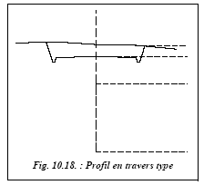

Dans un nouveau calque TN1 en vert, dessinez le profil en travers du terrain naturel : LIGNE¿ du point -10,110.95¿ au point -5,111.05¿ au point intersection de... au point 5,110.76¿ au point 10,110.45¿. Il reste à construire les points d’entrée en terre et l’emprise du projet au moyen de la commande PROLONGER (ou AJUSTER).
Le dessin des autres profils peut être fait de la même manière. Notez que pour dessiner facilement au niveau de chaque profil en travers, il faut déplacer l’origine du repère général ainsi : SCU¿ Origine¿ .X¿ de (donnez un point sur le profil en travers, par exemple avec l’accrochage extrémité de...) YZ demandés 0,0¿. Retour au SCU général avec SCU¿¿

Dans l’espace papier et dans le calque 0, COPIER¿ le format A4 qui a été dessiné pour le profil en long et positionnez le à un endroit quelconque de l’écran. En zoom autour de ce format, dessinez le cartouche type et ajoutez-y les textes dans les plans Projet_1 et TN1 que l’on retrouve à chaque profil (fig. 10.19.).

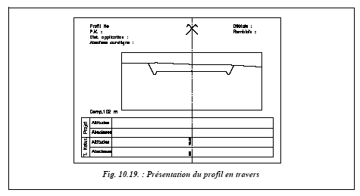

Dessinez ensuite dans ce format A4 et dans le calques Fenêtres une fenêtre sur l’espace objet (menu VUE / FENETRES MOSAÏQUE / 1 FENETRE). Passez en espace objet local avec la commande EO¿ et réglez à l’intérieur de cette fenêtre le facteur de zoom à 0.01XP (échelle 1/100), puis centrez l’axe du profil sur celui du cartouche (commande DEPLACER¿).

On peut geler certains calques uniquement dans l’espace papier pour faire disparaître le contour de la fenêtre et les éléments du profil en long : dans la case de dialogue PLAN (commande DDPMODES), sélectionnez les calques Fenêtres, TN et Projet puis cliquez sur le bouton F.Cr / GELER (ce qui signifie : geler dans la fenêtre courante). Vous devez obtenir l’équivalent de la figure 10.19. sans le contour de la fenêtre sur l’espace objet laissé volontairement pour l’illustration.

Créez neuf copies de cet original avec la commande RESEAU¿, choix des objets : faites une fenêtre autour du format complet, type de réseau Rectangulaire¿, nombre de rangées 1¿, nombre de colonnes 10¿, espace entre colonnes 0.3¿. Ajustez dans chaque fenêtre d’espace objet la vue sur chaque profil en travers (commande panoramique). Pour sélectionner une fenêtre, son contour doit être visible.

Il reste à calculer la surface de déblai et de remblai dans chaque profil (commande AIRE¿ en accrochage permanent intersection) et à coter la position des points d’entrée en terre que l’on relève par Identification en espace objet local et dans un SCU local attaché à l’axe du profil en travers. Les textes sont écrits dans les plans Projet_1 et TN1.

Le résultat pour le profil n° 1 est représenté à la figure 10.20. Les renseignements nécessaires au calcul manuel figurent sur ce profil bien que les calculs des surfaces aient été réalisés directement avec le logiciel de DAO.

Le tableau suivant donne les résultats pour l’ensemble des profils.

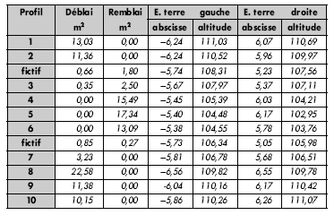

La figure 10.20. ci-dessous montre le profil en travers de départ (profil n° 1).

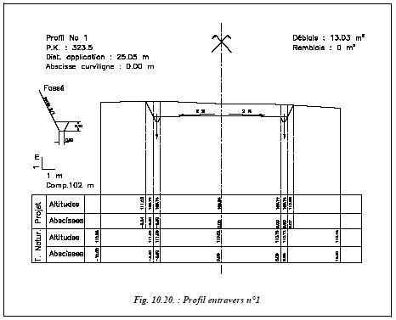

III. CUBATURE DES TERRASSEMENTS

Le calcul de cubatures est un calcul d’évaluation des volumes de terres à déplacer pour l’exécution d’un projet. Il existe deux types de calcul suivant la forme générale du projet étudié :
- Le calcul des volumes « couchés » pour les projets linéaires.
- Le calcul des volumes « debouts » pour les projets étendus en surface (stade, aéroports, etc.)
1. Principe de calcul des volumes couchés
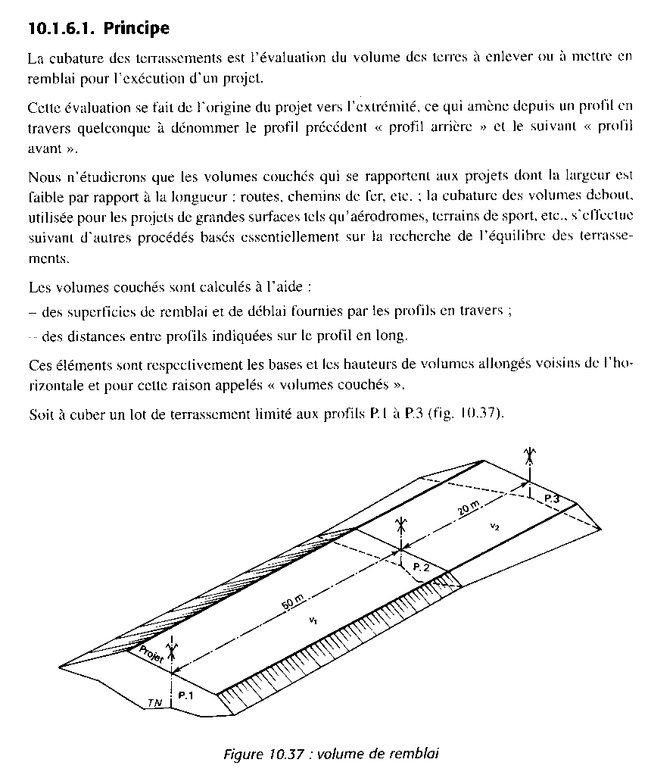

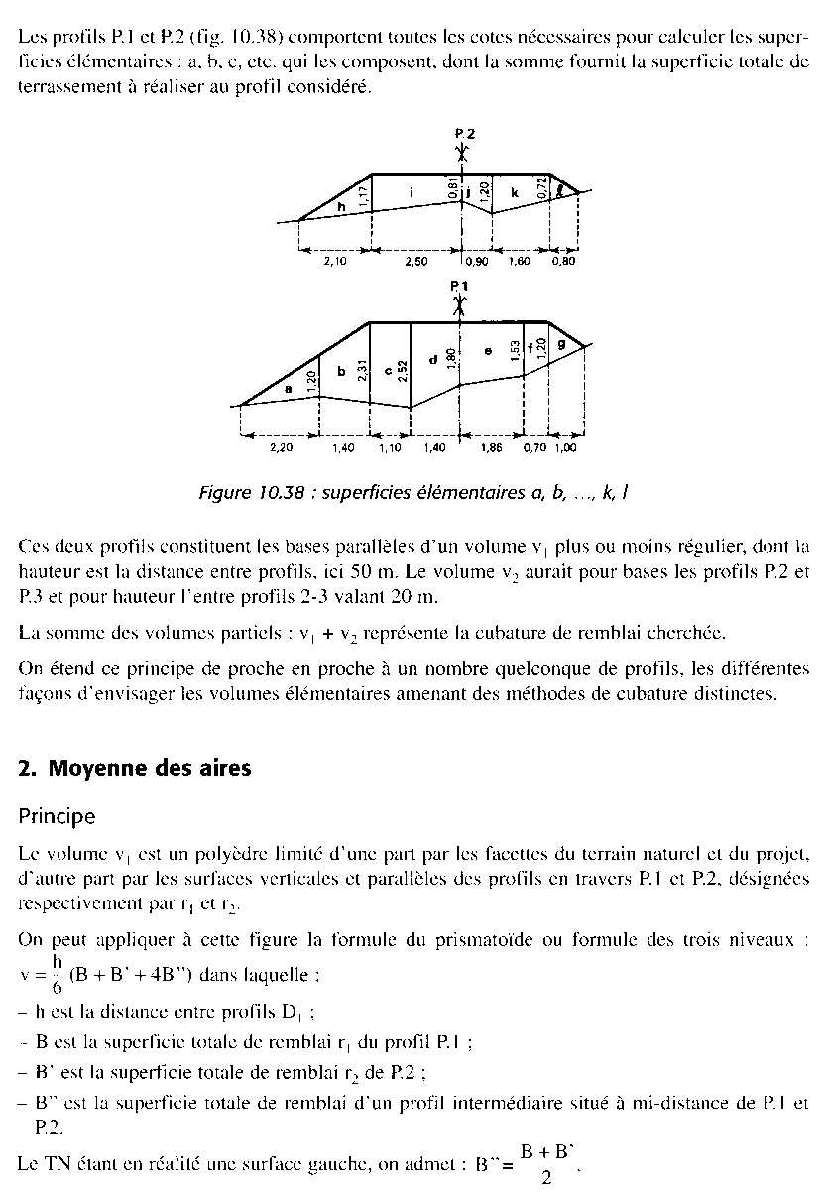

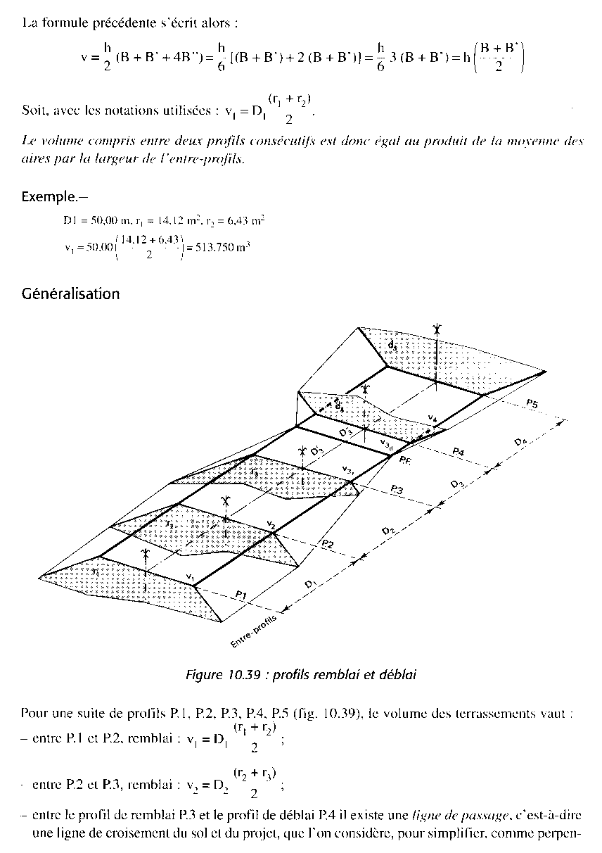

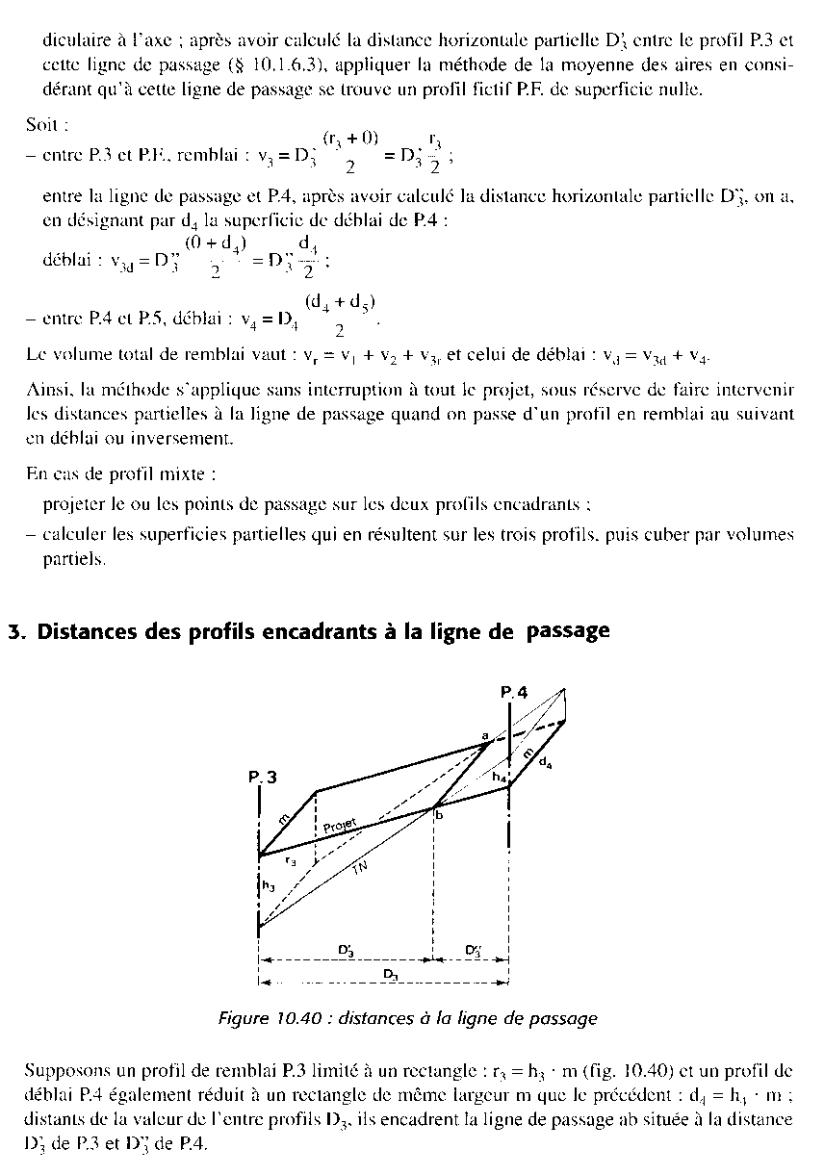

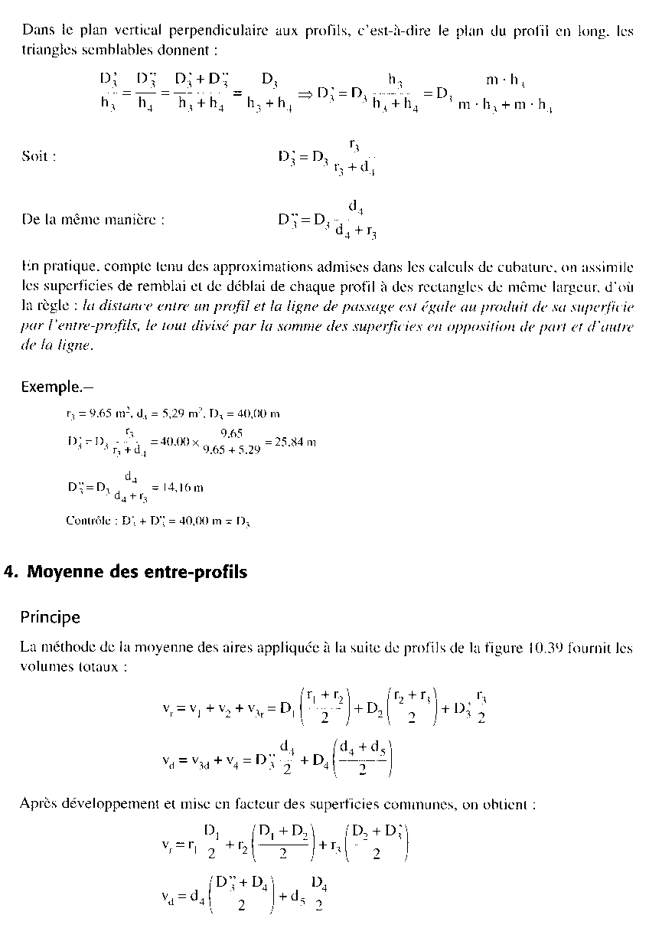

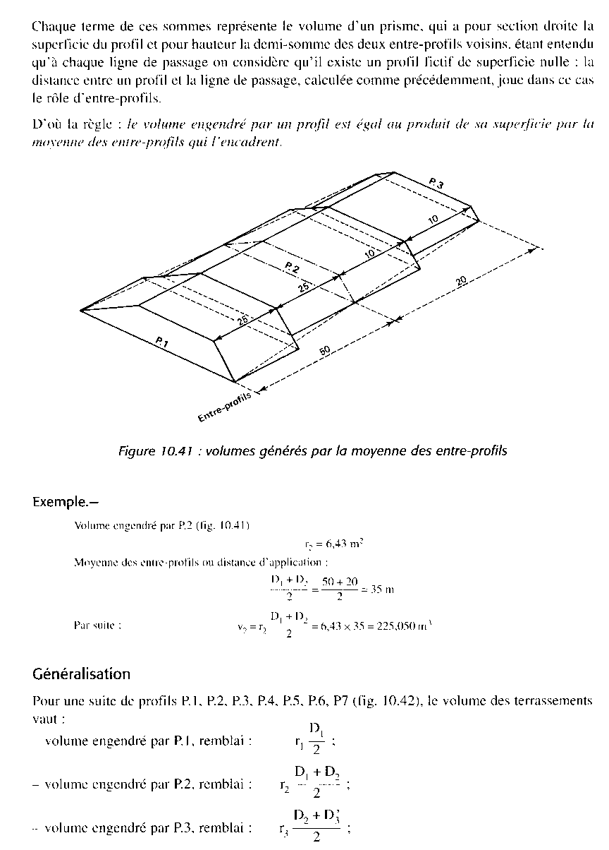

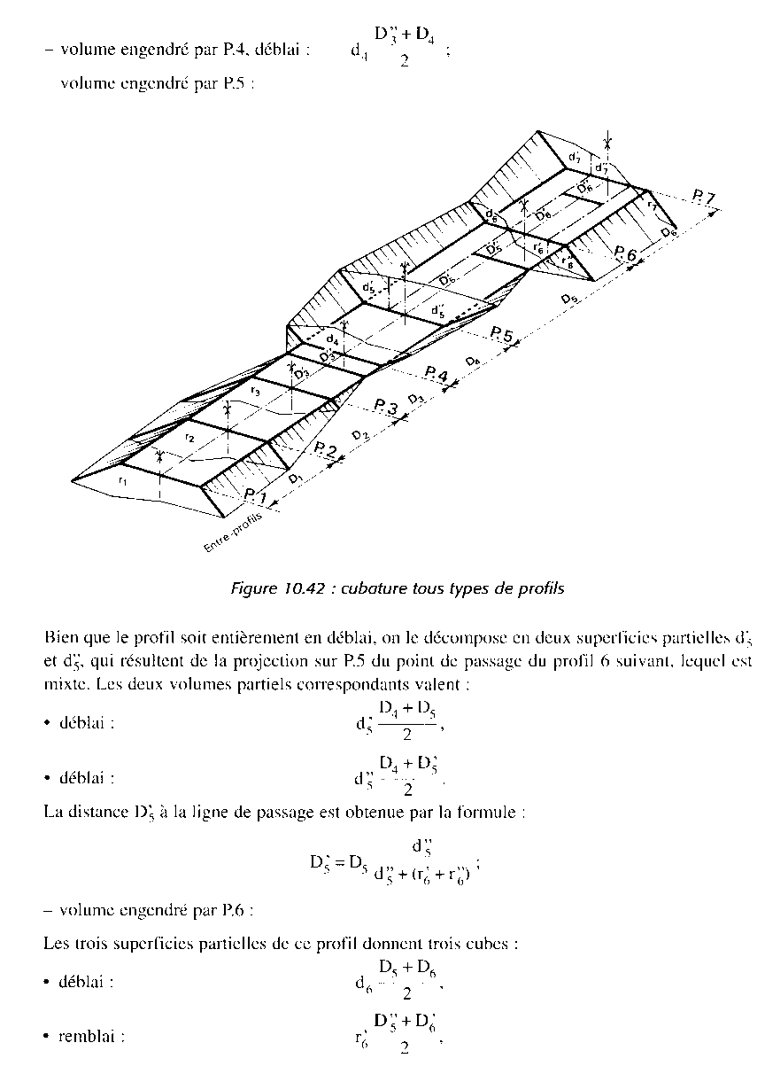

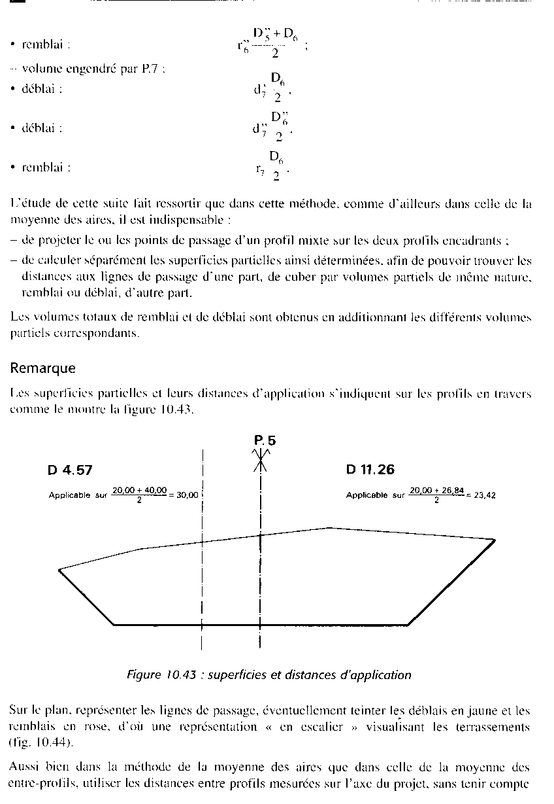

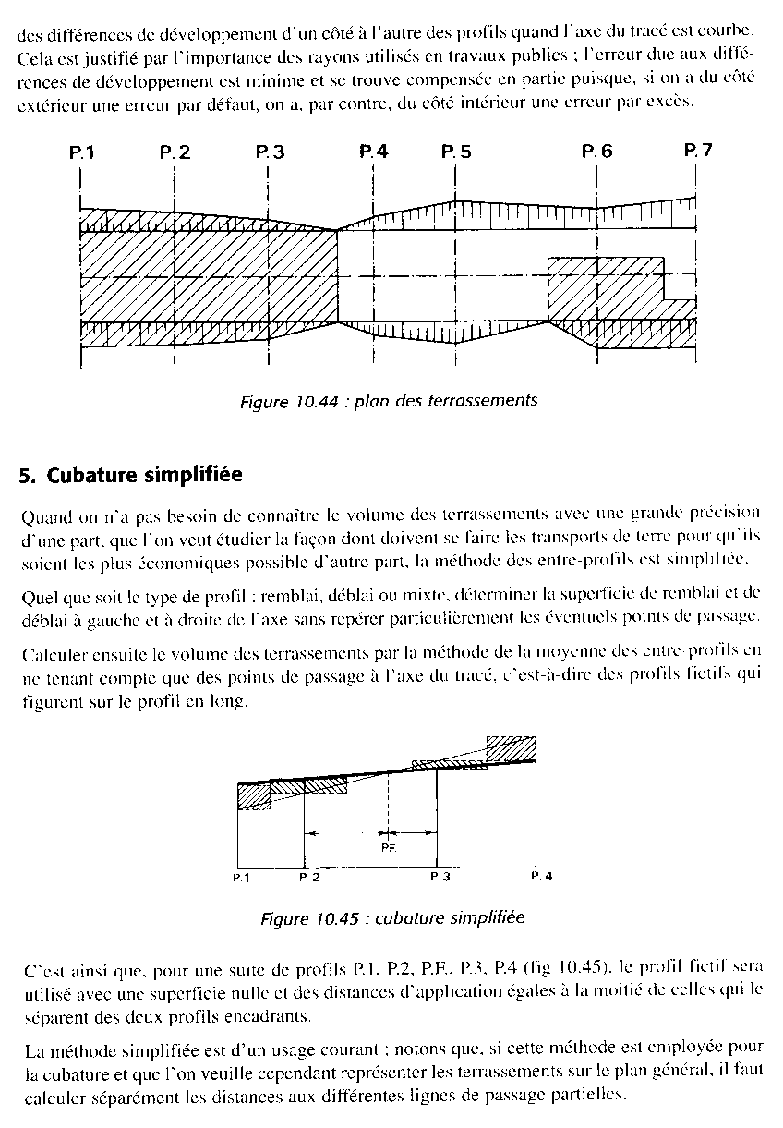

6. Application du calcule des volumes « couchés »

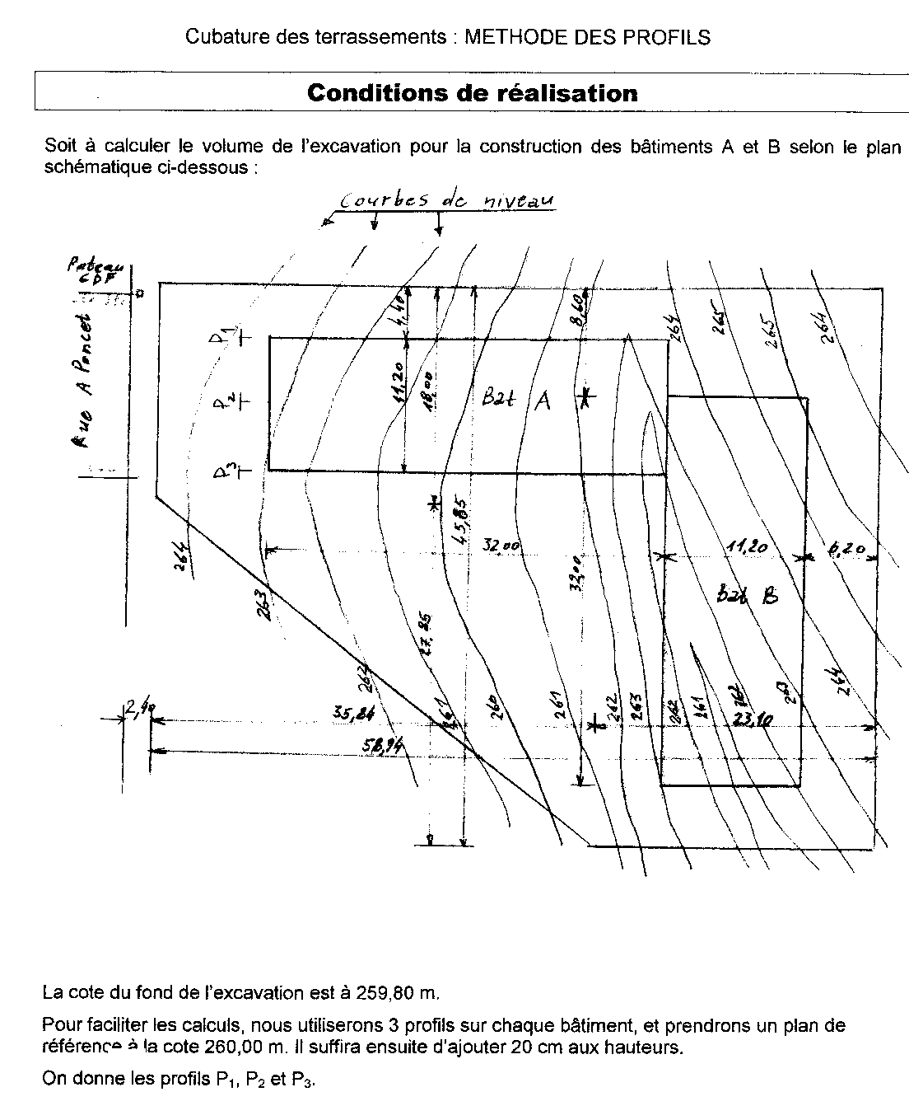

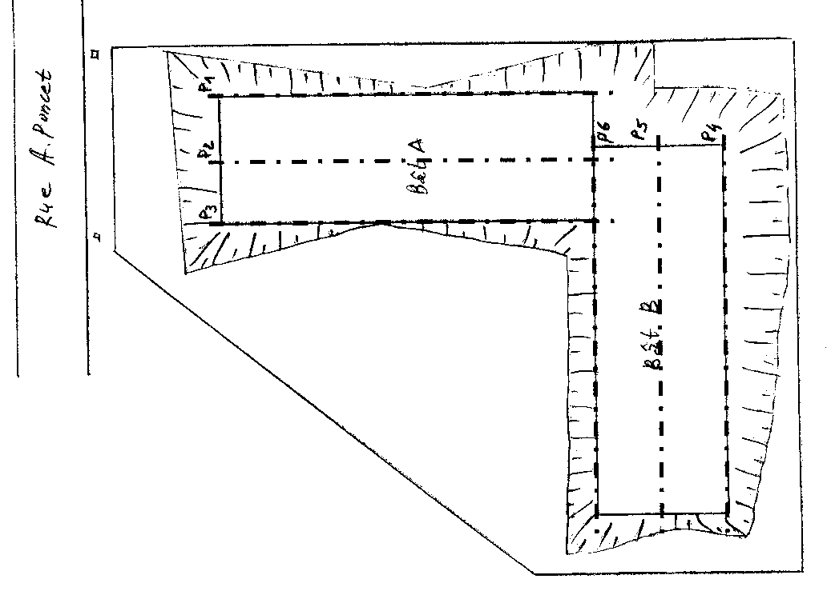

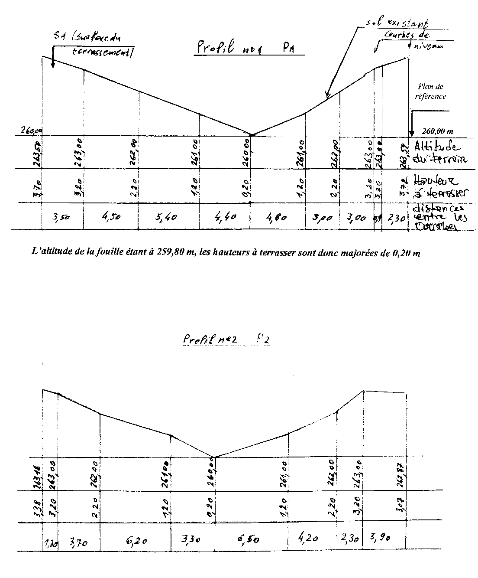

Calcul des cubatures
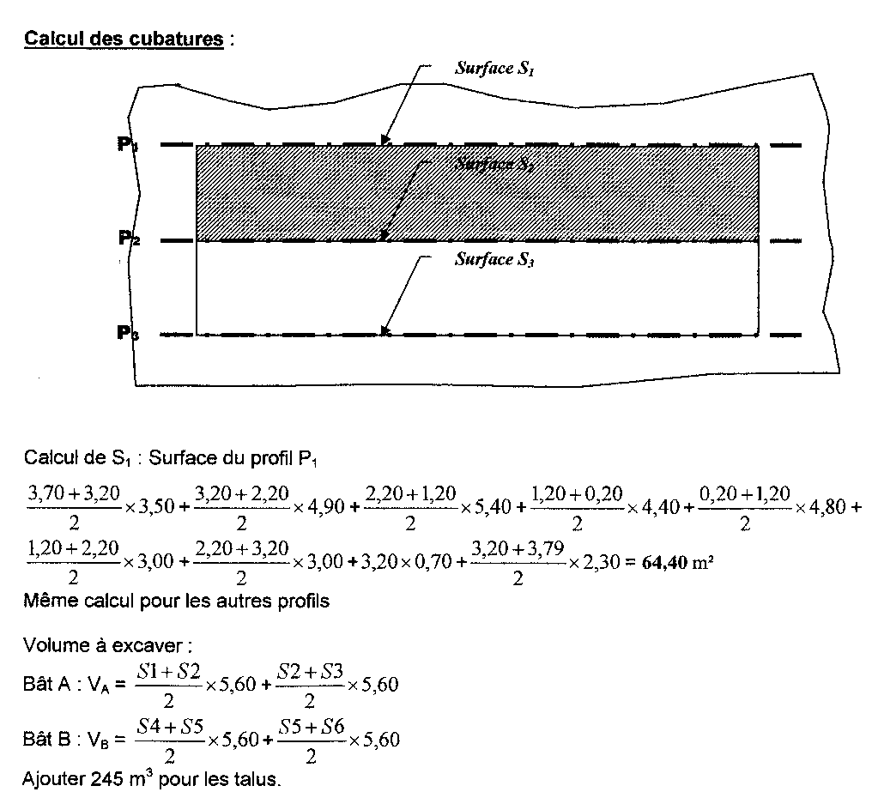

- Calcul des volumes debouts. Méthode des plans cotés

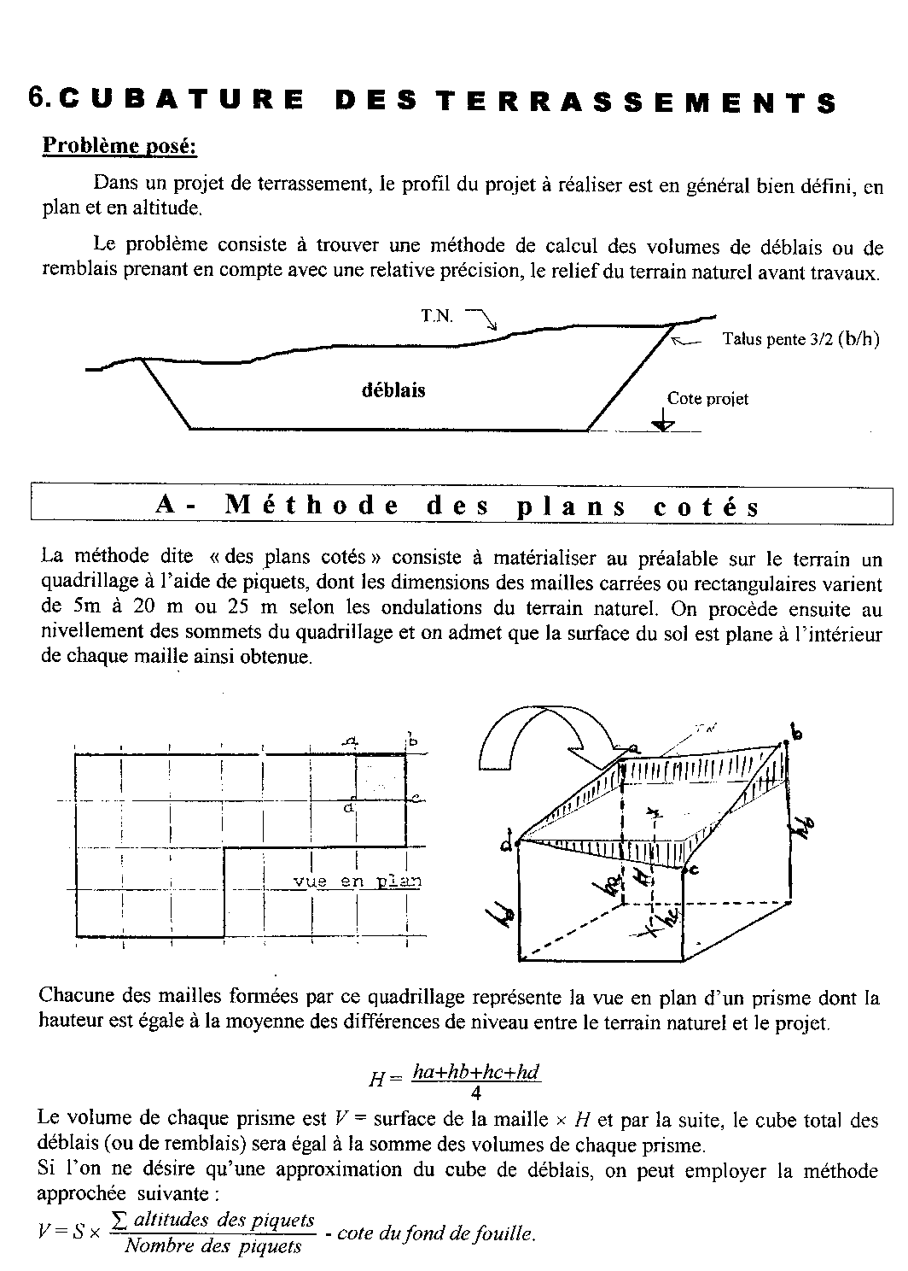

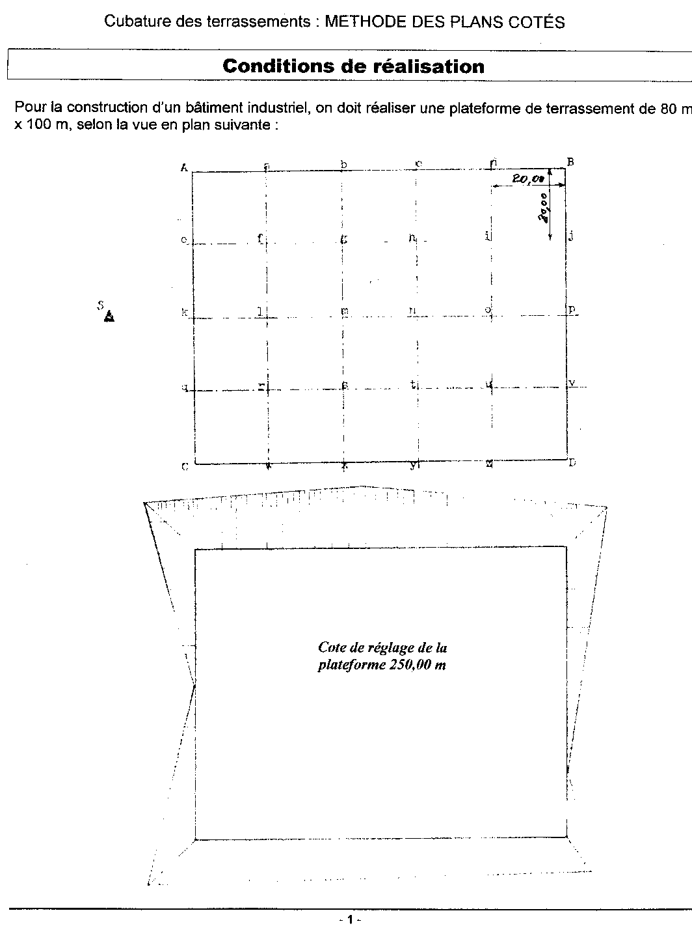

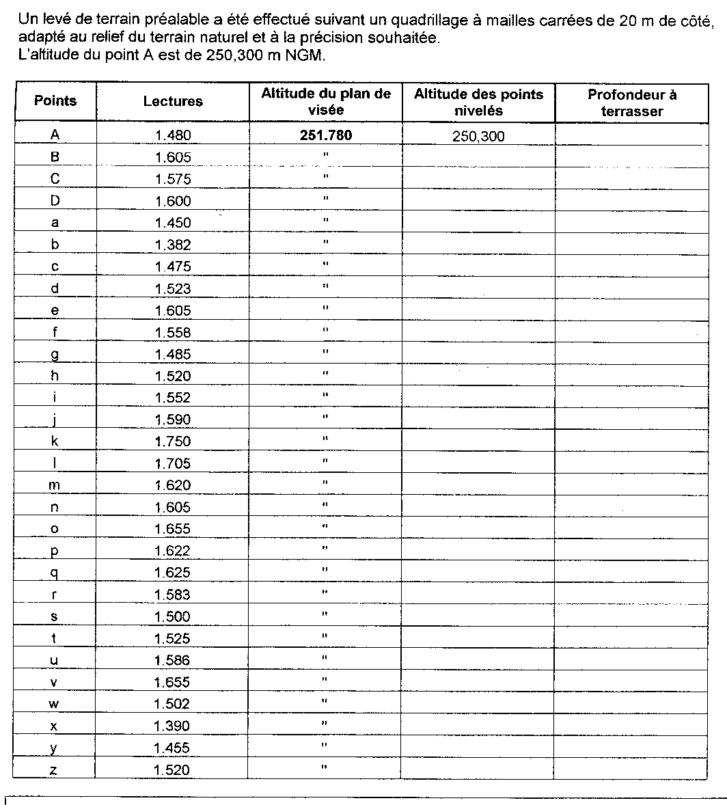

PROJET POUR LE TERRASSEMENT
DU TERRAIN EN DÉBLAI
ET REMBLAI

GUIDE DES TRAVAUX PRATIQUES

1. Calcul des volumes debout

Plate-forme sans calcul de talus
Le terrain naturel est découpé par un maillage : la maille de base est généralement un carré dont la longueur du côté est fonction de la déclivité du terrain et de la précision cherchée. L’altitude de chaque sommet du maillage est déterminée sur plan par interpolation à partir des courbes de niveau ou sur le terrain par nivellement. | 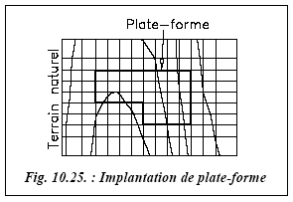

Dans le cas ou l’on peut négliger le volume de terrassement dû aux talus (grande surface et faible hauteur de terrassement), le volume total (fig. 10.25.) délimité par la plateforme, le terrain naturel et les plans verticaux issus du contour du terrain est découpé en volumes élémentaires qui sont des prismes de section rectangulaire (fig. 10.26.).
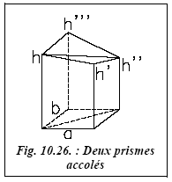 | Le calcul du volume de l’ensemble des deux prismes  s’effectue ainsi :  - si l’on admet que les faces inférieures et supérieures des deux prismes sont planes, le volume de l’ensemble des deux prismes peut s’exprimer de deux manières différentes :

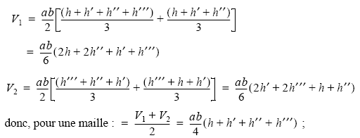
- le volume de l’ensemble des prismes (pris deux à deux) peut donc s’exprimer ainsi :
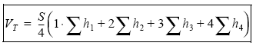

On note h la différence d’altitude (ou hauteur) entre la plate-forme et le terrain naturel. L’indice 1 de h1 indique une hauteur appartenant à un seul carré du maillage, l’indice 2 de h2 une hauteur appartenant à deux carrés, etc.

Par exemple, sur la figure 10.25., il y a cinq hauteurs h qui appartiennent à un seul carré, vingt hauteurs appartenant à deux carrés, une hauteur appartenant à trois carrés et vingt hauteurs appartenant à quatre carrés du maillage (trente-quatre, carrés soit quarante-six hauteurs au total). S est la surface totale de la maille de base.

Cette méthode de calcul présente l’avantage de la simplicité et de la rapidité par comparaison avec la méthode des volumes couchés. Le nouveau calcul des volumes de déblai et remblai après modification de la hauteur de la plate-forme est plus rapide qu’avec la méthode profils en long et en travers ; cela permet d’équilibrer en quelques calculs les volumes de terre à déblayer et à remblayer en faisant évoluer l’altitude de la plate-forme.
Le calcul informatique est d’autant plus indiqué dans ce cas qu’il conduit encore plus rapidement au résultat, à condition d’avoir une discrétisation du terrain naturel sous forme de semis de points ou de maillage régulier.

Il faut noter que la formule précédente est aussi valable pour une surface de base en forme de parallélogramme.

Plate-forme avec calcul des talus
En fait, dans le cas général, il faut tenir compte des pentes de talus de remblai et de déblai qui engendrent des volumes non négligeables, surtout si le terrain est très accidenté ou en forte pente. Il faut donc déterminer les volumes des terres provenant des talus (comme pour un projet linéaire) et calculer les points d’entrée en terre. Les logiciels de calcul topographiques et certains logiciels adaptés aux projets de travaux publics permettent d’automatiser ces calculs (voir sur la figure 10.30. le résultat du calcul de l’exemple ci après obtenu avec le logiciel ADTOPO). Le logiciel Micro-Piste, du SETRA, ou le logiciel MOSS permettent d’effectuer des calculs similaires.

Pour comprendre le principe du calcul, nous allons voir avec un exemple comment on peut construire graphiquement les points d’entrée en terre des talus sur une épure (fig. 10.27.). Le principe est comparable à celui du paragraphe 2.3, à ceci près que l’opérateur construit les profils en travers dans les deux directions du maillage : en effet, il n’y a pas de direction privilégiée comme dans un projet linéaire.

Explication à partir d’un exemple

Les données du projet sont les coordonnées locales et altitudes des sommets du maillage du terrain naturel. Elles sont données dans le tableau suivant.

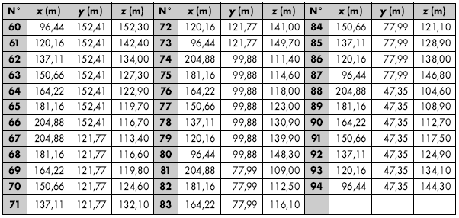
La plate-forme à installer est de base rectangulaire et doit se situer à l’altitude 118 m. Ses dimensions sont de 50 m × 25 m et les coordonnées du point inférieur gauche sont (141,54 ; 87,66). Les pentes des talus de remblai et de déblai sont de 1/1. La figure 10.27. représente l’épure de construction des lignes d’entrée en terre : ce sont les droites d’intersection entre les plans inclinés du talus et le terrain naturel. En parallèle avec la vue en plan, on construit deux vues en élévation du terrain naturel et de la plateforme, soit une vue pour chaque direction du maillage. Pour exagérer le relief du terrain naturel, les échelles peuvent être différentes en abscisse et en ordonnée sur chaque graphique en élévation.

Attention : si les échelles en abscisse et en ordonnée sont différentes, veillez à multiplier les pentes de talus par le même facteur d’échelle (rapport de l’échelle en z par l’échelle en x) de manière à conserver la pente réelle des talus par rapport au terrain naturel.
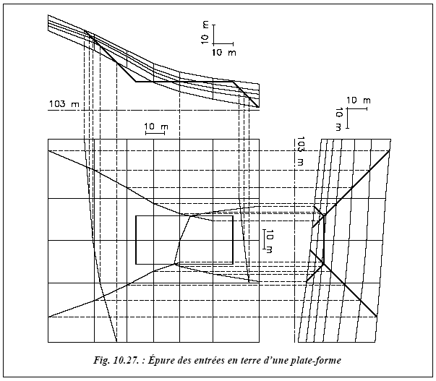
On reporte ensuite sur la vue en plan les points d’intersection du terrain naturel avec les talus de la plate-forme : cela donne les points d’entrée en terre et la ligne de séparation entre remblai et déblai.

Ces constructions peuvent être effectuées sur DAO : on y travaille directement en trois dimensions.
Sur la figure 10.27., toutes les lignes d’entrée en terre sont construites. En fait, certaines sont inutiles puisqu’elles vont trop loin dans le terrain naturel dans les angles de la plate-forme (voir figure 10.28. les lignes d’entrée en terre définitives tracées en considérant que les angles sont définis par des plans inclinés selon la même pente que les autres faces des talus). En pratique, les angles ne sont pas réellement taillés : ils sont une jonction entre les talus des côtés de la plate-forme. Pour le calcul théorique, si l’on veut conserver la pente des talus dans ces zones, on peut construire ces angles comme sur la figure 10.28. On obtient alors | 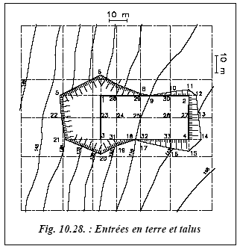
dans les angles des volumes de terre qui sont des pyramides dont deux faces sont verticales, une face inclinée suivant la pente de talutage, ici 1/1, et une face supérieure appartenant au terrain naturel, par exemple le volume dont la projection horizontale donne les points 1, 5 et 6.

On peut alors relever sur le graphique la position des points d’entrée en terre en planimétrie pour une implantation ultérieure. Leur altitude est calculée par interpolation soit à partir des courbes de niveau, soit directement à partir des sommets du maillage.
Résultats
Le tableau suivant donne les coordonnées des points d’entrée en terre de la plateforme.
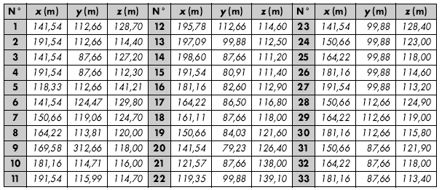

Calcul des cubatures de cette plate-forme

Il y a deux possibilités pour calculer ce volume.

1 - Calcul « exact », en décomposant le volume en volumes élémentaires à partir des coordonnées x, y et z de chaque point d’entrée en terre ainsi que des points du terrain naturel situés à la verticale de la plate-forme (points 1, 2, 3, 4 et 23 à 33 sur la figure 10.28.), les sommets du maillage étant déjà connus. On affecte d’un signe prime (‘) les points projetés sur la plate-forme, par exemple (1’) à la verticale de (1).
Par exemple (fig. 10.28.), le volume qui se projette sur la plate-forme en 23, 24, 3 et 31 est constitué de deux prismes et se calcule comme indiqué au paragraphe 2.5.2.1 :
V₃₋₂₃₋₂₄₋₃₁ = 12,22. 9,12 . (9,2 + 10,4 + 5 + 3,9) / 4 = 794,1 m³.

Le volume qui se projette sur le terrain naturel en 1, 5, 22 et 23 est délimité par deux triangles verticaux dont on peut calculer la surface ainsi :
- triangle 1’-1-5 : surface 124,2 m²
- triangle 23’-23-22 : surface 115,4 m²
Le volume approché est : V1-5-22-23 = 12,78. (124.2 + 115,4) /2 = 1 531 m³.

Le volume qui se projette sur le terrain naturel en 1, 5 et 6 est une pyramide à base triangulaire (triangle 1’-1-6 de surface 63,2 m²) et de hauteur 23,21 m. Son volume se calcule ainsi :
V1-6-5 = 63,2 . 23,2 / 3 = 488,7 m³.

Et ainsi de suite. Le volume complet peut être calculé en utilisant les trois types de calcul précédents. Vérifiez – la précision obtenue étant inutile étant donnée la modélisation approchée du terrain – que les volumes totaux sont : V_{déblai} » 7 045 m³, V_{remblai} » 2 430 m³.

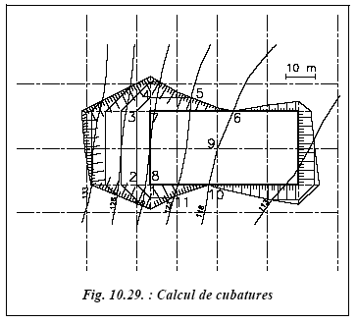 | 2 - Calcul en découpant le volume cherché en tranches horizontales. C’est le mode de calcul de certains logiciels, par exemple ADTOPO : c’est le plus simple et le plus rapide dans le cadre d’un travail manuel. Sur la même épure (fig. 10.27.), construisez les lignes d’intersection entre des plans horizontaux régulièrement espacés et les talus. Cela revient à ajouter des lignes de niveau sur le terrain naturel après excavation des terres.

L’espacement entre ces tranches dépend de la précision désirée. Par exemple, sur la figure 10.29., les tranches sont espacées de 5 m, ce qui correspond aux courbes de niveau du terrain naturel dont on dispose déjà puisqu’elles ont été tracées à partir du maillage.
On calcule ensuite la surface délimitée par ces courbes de niveau ; on peut la mesurer directement sur l’épure avec un planimètre sur papier ou avec la commande AIRE d’AutoCAD. En appliquant la formule de la moyenne des aires on en déduit le volume total.

Par exemple, calculons le volume de déblais compris entre les deux surfaces suivantes :
- surface de niveau 118 m : 6-7-8-10-9-6 (portion de la plate-forme), S = 585 m²
- surface de niveau 123 m : 1-2-3-4-5-11-1, S = 533 m²
Remarquez que, sur la ligne 5-11, on suit la courbe de niveau du terrain naturel.
Le volume compris entre ces deux surfaces parallèles distantes de 5 m est :
V = 5.(533 + 585) / 2.

Le calcul complet demande beaucoup de temps pour arriver à ce résultat sans erreur. Le calcul informatique est donc très indiqué. Le tableau suivant résume les résultats.
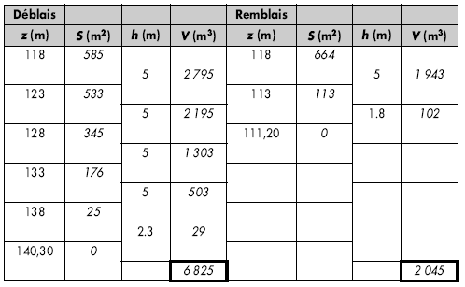
Ci-après (fig. 10.30.) est donné le résultat du même calcul effectué en quelques minutes sur ADTOPO. Le résultat fournit par le logiciel est le suivant :
volume de déblais….. 6 860 m³,
volume de remblais… 2 104 m³.
On constate sur la vue en trois dimensions (fig. 10.30.) que la modélisation des talus dans les angles est légèrement différente de celle choisie dans la résolution manuelle.
L’erreur commise par rapport au calcul « exact » est de l’ordre de 3 % en déblai ce qui est d’autant plus acceptable que le terrain naturel choisi est très défavorable

puisqu’en forte pente. En remblai, l’écart est de 13 % ce qui peut s’expliquer par le fait que la partie en remblai est insuffisamment discrétisée : il n’y a pas assez de courbes de niveau, le calcul est donc moins précis.
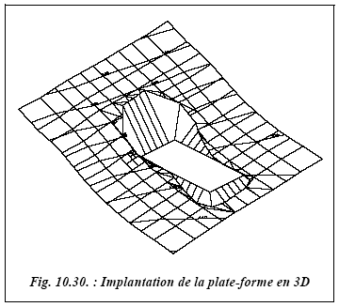 | Attention ! les résultats fournis par ADTOPO peuvent être très différents suivant la modélisation choisie et le type de terrain naturel. Il convient donc de vérifier les résultats par plusieurs calculs faisant intervenir des modélisations différentes du terrain naturel. On peut aussi jouer sur des paramètres tels que l’élancement des facettes du terrain ou la densité du découpage pour le calcul des volumes de déblai et remblai.

2. Découpage suivant les courbes de niveau

La méthode de calcul abordée dans l’exercice précédent s’applique aussi directement aux courbes de niveau pour évaluer par exemple la capacité d’un réservoir naturel (fig. 10.31.).

On suppose toujours que le terrain est linéaire entre deux courbes de niveau. Les surfaces délimitées par ces courbes étant horizontales et donc parallèles entre elles, on peut appliquer la formule des trois niveaux (Simpson, voir tome 2, chap. 5, § 7.1) pour obtenir le volume compris entre trois courbes consécutives. Si le terrain est en pente régulière, on l’applique dans sa forme simplifiée, c’est-à-dire que le volume est égal à la moyenne des surfaces qui le délimitent multiplié par la distance entre ces surfaces (c’est le cas du tableau de calcul suivant). La courbe de niveau 365 m a été ajoutée par interpolation à partir des courbes 360 m et 370 m pour tenir compte de l’irrégularité du terrain naturel entre ces deux courbes de niveau.

Application

Calculer le volume de la retenue d’eau créée par le barrage de la figure 10.31. si l’on admet que l’eau ne doit pas dépasser la cote 400 m. Le fond de vallée est estimé à l’altitude 324 m.

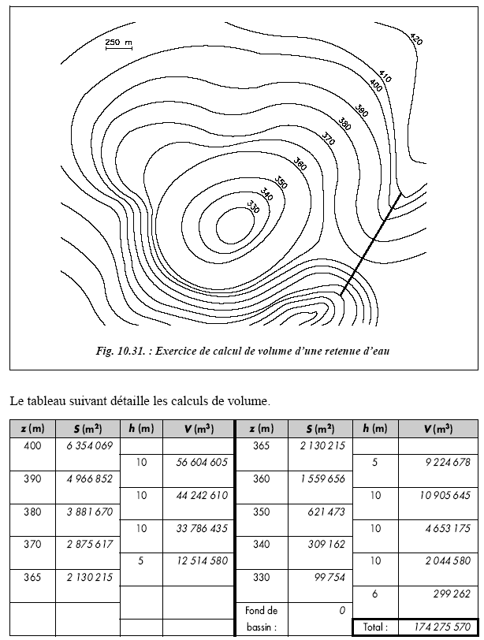
Réponse
Si l’on ne tient pas compte de l’irrégularité entre les courbes 360 m et 370 m, on obtient un volume de 174 712 677 m3, soit 0,2 % d’écart : on peut donc la négliger.
Si on calcule le volume en appliquant la formule de Simpson, on obtient :
Résultat : V_{total} = 173 699 430 m³, soit un écart de 0,3 % par rapport au calcul précédent.

Remarque
On considère dans ce dernier calcul que le fond de vallée est à l’altitude 320 m (erreur négligeable).

-

PROJET
POUR
TERRASSEMENT
DU TERRAIN

Evaluation DE FIN DE MODULE

Filière : T.S. Géomètre Topographe (APC)  Niveau : Technicien Spécialisé  Durée : 4 h | Epreuve : Pratique  Barème : /60

Sujet :
Calcul du volume de l’excavation pour la construction de bâtiment A selon le plan schématique ci-dessous :
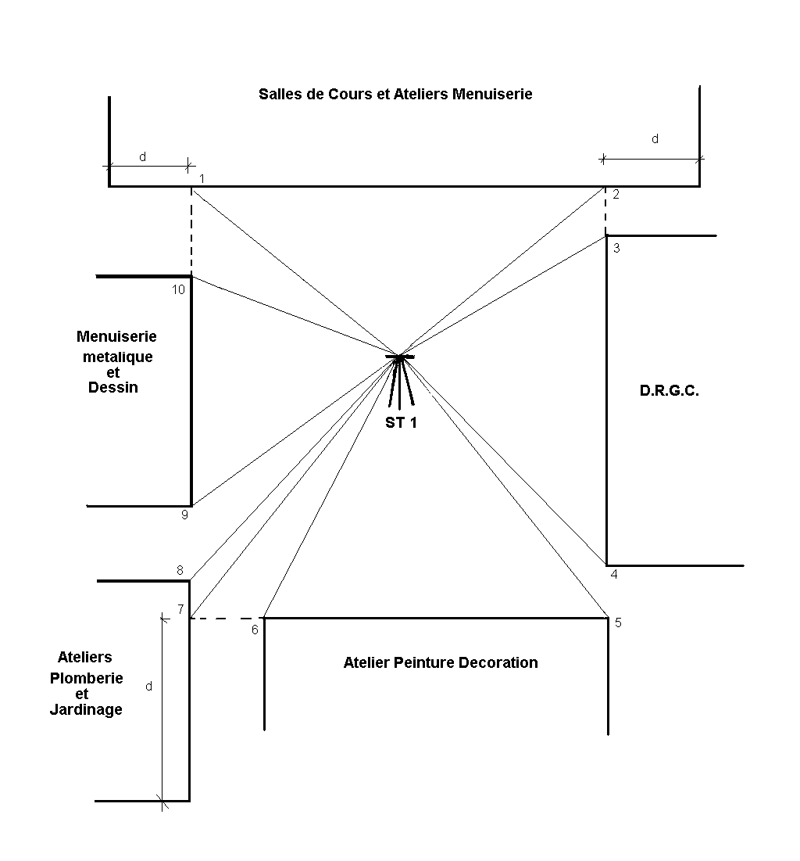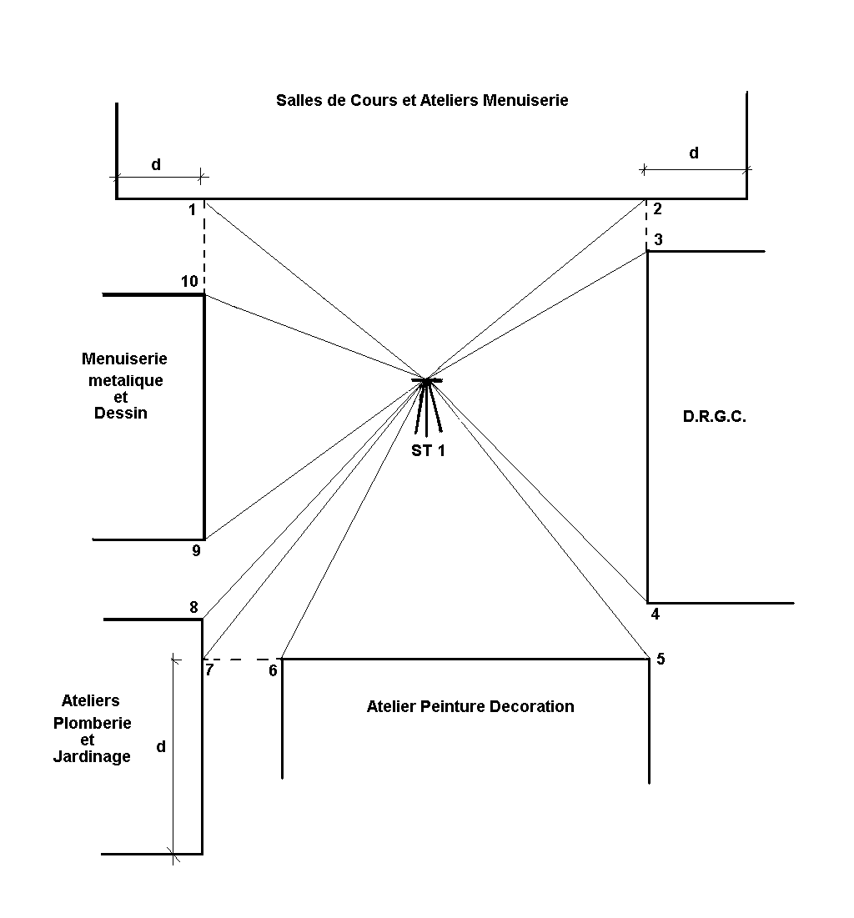

Travail demandé: A l’aide du schéma ci-dessus et les profils P₁, P₂ et P₃, on vous demande de calculer le volume de travaux de terrassement pour la construction de bâtiment A. La cote du fond de l’excavation est à 259,80 m. Pour faciliter les calculs, vous utilisez les trois profils, an prenant un plan de référence à la cote 260,00m. Il suffira ensuite d’ajouter 20 cm aux hauteurs.

1/2

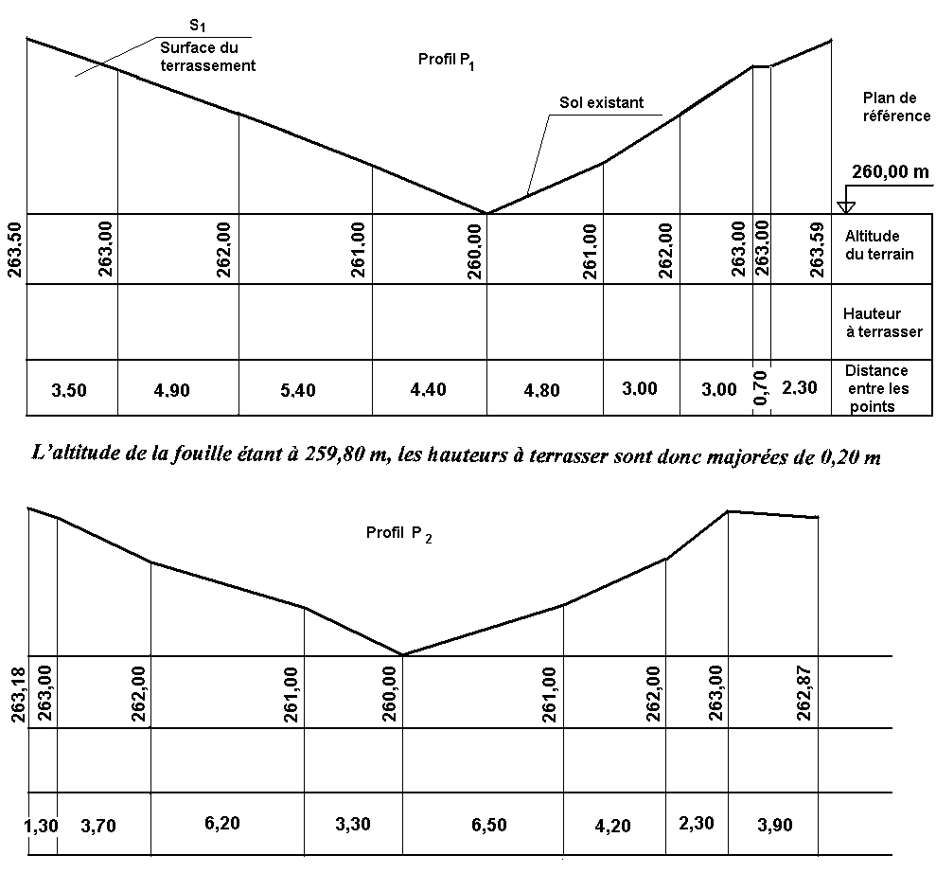  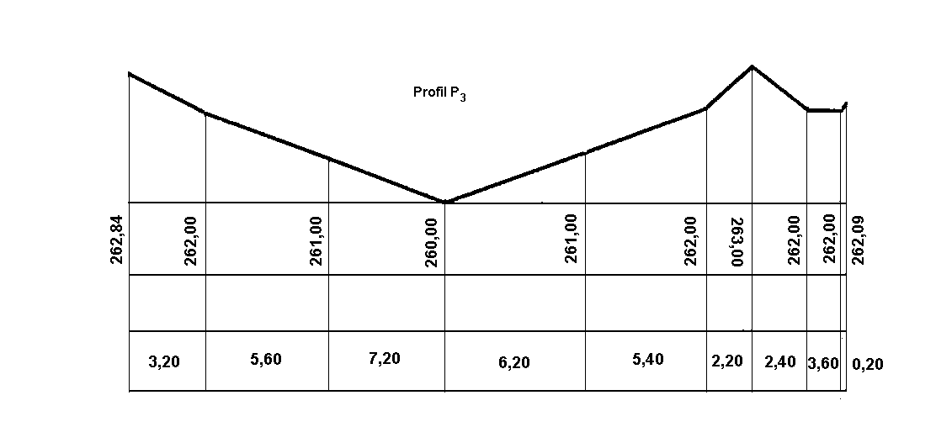  Total: | /60
2/2

IV. LISTE BIBLIOGRAPHIQUE

AUTEUR | TITLE | EDITION
SERGE MILLES et JEAN LAGOFUN | TOPOGRAPHIE ET TOPOMETRIE MODERNES | 1999
MICHEL BRABANT | MAÎTRISER LA TOPOGRAPHIE  DES OBSERVATION AU PLAN | 2000
RENÉ LLARD et  GEORGES KIENERT | LES TRAVAUX PUBLICS | 1987
RENE BAYON | V.R.D. VOIRIE  RESEAUX DIVERS | 2000

